Gestione modello F24 on-line

SOMMARIO
Introduzione 3
La ricerca semplice 4
Anagrafica F24 6
Storno dei crediti 8
L’elenco tributi F24 8
Generazione automatica, inserimento manuale e modifica dei tributi 10
Elaborazione F24 13
Visualizzazione tributi elaborati 16
Quadro dei quadri F24 17
Stampa F24 18
Ristampa modello F24 24
Annullamento F24 24
Consegna manuale F24 26
Invio telematico F24 26
Conferma pagamento F24 30
Sblocco deleghe F24 31
Differimento agevolato pagamenti 32
Differimento automatico oltre alla scadenza per Unico 34
Ravvedimento operoso 35
Estrattore F24 38
Funzioni massive F24 41
Bacheca elaborazioni sincrone 42
Stampa crediti residui 44
Tabulato importi deleghe 44
Estremi bancari 46

Introduzione
La gestione del modello F24 è stata concepita, oltre che per poter gestire i vari aspetti dei modelli F24, per poter rappresentare il punto di contatto tra le varie parti del sistema informativo che hanno l’esigenza di esporre tributi a debito o che originano crediti utilizzabili in compensazione nel modello F24. Il modello F24 riceve quindi automaticamente dalla Contabilità IVA, da Unico, IMU e 730 i tributi a debito ed a credito originati nei vari momenti dell’anno da chiusure periodiche, registrazioni particolari o calcoli di saldi ed acconti.
E’ tuttavia sempre possibile generare modelli F24 in modo autonomo inserendo manualmente i tributi che non provengono da altre parti del sistema informativo.
Il sistema gestisce i tributi/contributi di tutte le sezioni del modello F24 semplificato e ordinario (Erario, Enti locali, IMU, Regioni, INPS, INAIL Altri enti assicurativi) e per ciascun tributo è in grado di verificare in fase di compilazione del dato l’obbligatorietà degli elementi di riferimento quali anno, mese, ente e peridi di riferimento, sulla base delle specifiche messe a disposizione da Agenzia delle Entrate.
Nel modello è possibile inserire tributi a debito da rateizzare, che il sistema provvederà automaticamente a ripartire nel numero di rate richiesto tenendo presenti eventuali crediti che possano abbattere l’ammontare del debito prima della rateazione ed identificando automaticamente le date di scadenza in cui posizionare le rate originate dal calcolo.
Il sistema consente di inserire i crediti anche in misura maggiore rispetto alla quantità esponibile nei singoli modelli e provvede automaticamente a mantenere in memoria i crediti residui rendendoli disponibili per le scadenze successive.
Le operazioni gestite sono, oltre all’inserimento, modifica e cancellazione dei singoli tributi a debito e credito da esporre nel modello, il calcolo del modello stesso, la stampa in formato laser sino a quattro copie (contribuente, intermediario, 2 copie per l’intestatario), invio telematico in formato Entrale (Agenzia delle Entrate) e CBI (Servizi interbancari), ravvedimento operoso dei tributi non versati, differimenti particolari con sanzioni agevolate, oltre ad alcune stampe e procedure di utilità per la gestione di situazioni particolari.
Il presupposto fondamentale è che il modello F24 è una dichiarazione e non solo un modello compilativo. I tributi da versare non possono perciò essere esposti senza essere prima elaborati, perché nel modello F24 si deve tenere conto di eventuali crediti derivanti da precedenti modelli, di eventuali rateazioni dei pagamenti ed infine di vincoli strutturali che determinano l’impossibilità di esporre su un unico modello tutti i tributi dovuti (ad esempio l’incapienza o l‘impossibilità di esporre disomogenei nelle stesse sezioni). Non sono certamente questi i casi “tipici” del versamento IMU di un soggetto che si rivolge al CAF unicamente per un 730 con gestione IMU, ma il modulo di gestione del modello F24 deve tenere conto di una ben più ampia casistica, e cioè ad esempio di quelle situazioni in cui la gestione IMU fa capo al titolare di una ditta individuale di cui si tiene la contabilità IVA, o le PAGHE e che magari presenterà anche un modello Unico.
Il punto di vista del sistema rispetto al modello F24 si focalizza quindi sui tributi che devono essere versati in una certa data, a prescindere dal come saranno esposti nella delega (o nelle deleghe) con cui verranno versati.
Un altro presupposto del sistema, riguardo al modello F24, è che per le ditte individuali la gestione degli F24 viene sempre fatta sul soggetto che ricopre la carica di titolare della ditta individuale stessa. In questo modo è possibile compensare agevolmente tributi e crediti provenienti sia dalla contabilità IVA che dalle dichiarazioni dei redditi o da IMU.
Tutte le operazioni gestite su F24 sono state pensate per essere applicate sia su una singola data scadenza di un dato soggetto, che su una data scadenza di un insieme di soggetti o, per estensione, su un insieme di date scadenza di un soggetto.

La ricerca semplice
Il modello F24 dispone di una sua maschera di ricerca semplice che consente di ricercare un soggetto, indipendentemente dal fatto che sia ditta o individuo, digitando cognome, nome, codice fiscale, partita IVA o anche solo parte di uno di questi.
La maschera di Ricerca semplice (Figura 1) è accessibile dal menù principale del sistema informativo cliccando sulla voce di menù F24 e quindi sul comando Ricerca semplice. L’eccesso alla maschera di ricerca è inoltre sempre disponibile dalla barra di navigazione del cruscotto dei vari moduli di redditi ed IVA, tramite l’icona o alternativamente con il codice di comando RICA.
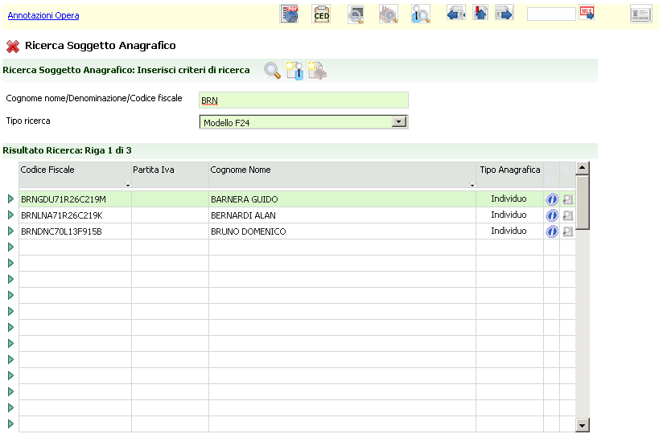
Figura 1 - Ricerca semplice
La ricerca semplice è stata ideata per essere di immediato utilizzo. Per effettuare la ricerca è quindi sufficiente digitare la sequenza di caratteri da cercare e premere il tasto invio della tastiera, anche senza bisogno di andare con il mouse a cliccare sull’apposita icona di esecuzione della ricerca , che può comunque essere utilizzata alternativamente al tasto invio, che dal punto di vista operativo risulterà sicuramente essere il modo più rapido di procedere.
Se non viene specificato diversamente la ricerca viene sempre effettuata sui i campi COGNOME E NOME, DENOMINAZIONE, CODICE FISCALE e PARTITA IVA e vengono restituiti come risultato tutti i soggetti per i quali almeno uno dei campi inizia con i caratteri digitati. Cercando quindi ad esempio “ROS” il sistema restituirà ROSSI MARCO, ROSSI PAOLO, ROSATI DAVIDE e ROSTICCERIA DEL PARCO (non troverà nessun soggetto con codice fiscale o partita IVA che iniziano con i caratteri cercati).
Automaticamente il sistema esclude dalla ricerca i caratteri non alfabetici come i segni di punteggiatura, gli spazi e gli apici, quindi nell’esempio precedente il sistema avrebbe potuto restituire anche la ditta “R.O.S.” DI PATACCINI IMER. Per effetto di questa clausola non è necessario preoccuparsi dei caratteri non alfabetici la cui digitazione nella casella di ricerca non produce alcuna modifica nel risultato.
La ricerca può inoltre essere effettuata cercando una parte qualsiasi del dato e non necessariamente l’inizio. Ad esempio è possibile cercare l’AZIENDA AGRICOLA “IL MALLO” DI VIANI AMOS utilizzando la parola MALLO. Per farlo si deve inserire nella casella di ricerca la parola desiderata preceduta dal simbolo %. Cercando quindi %MALLO il sistema restituirà AZIENDA AGRICOLA “IL MALLO” DI VIANI AMOS, CAMALLO ADRIANO, COOPERATIVA IL MALLOPPO e CAMI OLILIO (il cui codice fiscale è CMALLO71R26H223A).
In sintesi nella casella di ricerca non vanno digitati spazi, segni di punteggiatura o apici, la cui presenza, pur non comportando alcun errore, non avrebbe alcun effetto sui risultati della ricerca. In pratica digitare “V.I.G” o semplicemente VIG porta allo stesso risultato.
Si può accelerare il tempo di ricerca omettendo la parte iniziale di un nome se questa non è significativa. Ad esempio per cercare AZIENDA AGRICOLA IL POGGIO sarà sicuramente più rapido utilizzare %ILPOGGIO, che automaticamente risolve il dubbio sul fatto che la denominazione sia stata registrata magari come AZ.AGR. IL POGGIO o altre varianti ancora.
Digitando direttamente un codice fiscale o una partita IVA il risultato della ricerca sarà generalmente univoco.
Si noti che per limitare i tempi di attesa del risultato della ricerca il sistema impone di digitare almeno tre caratteri nella casella di ricerca. Per ottenere elenchi di soggetti o conteggi si dovranno quindi utilizzare strumenti più appropriati, come l’estrattore o altre funzioni massive.
La ricerca semplice F24 è impostata per default per selezionare nel risultato solo individui o ditte non individuali, in quanto il sistema colloca sempre gli F24 delle ditte individuali sull’individuo che ne ricopre la carica di titolare. In questo modo il risultato della ricerca è sempre limitato ai soli soggetti interessati direttamente dai modelli F24. L’impostazione può essere eventualmente modificata selezionando una differente combinazione fra quelle disponibili nella casella Tipo ricerca.
Dalla maschera di ricerca semplice è possibile inserire direttamente una nuova anagrafica tramite il pulsante di inserimento anagrafico, senza necessità di tornare del menù principale del sistema informativo. Si noti tuttavia che i dati gestiti da questo inserimento “rapido” sono esclusivamente quelli dell’anagrafica di base e le eventuali ulteriori informazioni dovranno essere gestite poi in un secondo momento nella parte di anagrafica comune.
La seguente tabella mostra alcuni esempi di ricerca.

Tabella 1 - Ricerca semplice
Caratteri cercati | Soggetti trovati
ROS | ROSSI MARCO; ROSSI PAOLO; ROSATI DAVIDE; ROSTICCERIA DEL PARCO; “R.O.S.” DI PATACCINI IMER
%ROS | AMOROSO GIOVANNI; BIANCHI AMBROSIO; AGRITURISMO LA CASA ROSSA; OCRA SONIA (che ha codice fiscale CROSNO70A42H223L)
VIGNA | VIGNALI MAURO;VIGNA AL POGGIO DI ROSSI LUIGI; “VIGNA MIGLIOLUNGO” DI ZANELLI MAURO; V.I.G. NATURA A PORTATA DI MANO
“V.I.G.” | VIGNALI MAURO;VIGNA AL POGGIO DI ROSSI LUIGI; “VIGNA MIGLIOLUNGO” DI ZANELLI MAURO; V.I.G. NATURA A PORTATA DI MANO; VIGHI BRUNO; VIGARELLI ANTONIO; VI GIURIAMO CHE E’ “BIO” DI ONESTI SIMONE
V.I.G. | VIGNALI MAURO;VIGNA AL POGGIO DI ROSSI LUIGI; “VIGNA MIGLIOLUNGO” DI ZANELLI MAURO; V.I.G. NATURA A PORTATA DI MANO; VIGHI BRUNO; VIGARELLI ANTONIO; VI GIURIAMO CHE E’ “BIO” DI ONESTI SIMONE
%ILPOGGIO | AZIENDA AGRICOLA IL POGGIO; COOPERATIVA IL POGGIO; IL POGGIO ROSSO DI CARLI SAURO; “IL POGGIOLO” DI CIANCI REMO; AZ. AGR. “IL POGGIO ALTO”
RSS | ROSSI MARCO (che ha codice fiscale RSSMRC...); ROSSI PAOLO (che ha codice fiscale RSSPLA...); ROSATI DAVIDE (che ha codice fiscale RSSDVD...); “RSS” DI RODOLFI SIRO E SAVERIO
0123 | PODERE S.ANNA (che ha partita IVA 10234568908); IL CEPPO (che ha partita IVA 10235568901)
BIANCHILISA | BIANCHI LISA; BIANCHI LISA MARIA; BIANCHI LISANI MARIA ANTONIETTA; BIANCHILISA CARMELA;
BIANCHI LISA | BIANCHI LISA; BIANCHI LISA MARIA; BIANCHI LISANI MARIA ANTONIETTA; BIANCHILISA CARMELA;
PICCOLOPARADISO | “PICCOLO PARADISO” DI ROSSI STEFANO; PICCO “LO PARADISO” DEL SALENTO DI RUSSO ANTONIO
SPZMRC71R26C219O | SPIZZI MARCO (che ha codice fiscale SPZMRC71R26C219O)

Anagrafica F24
Innanzitutto occorre premettere che i modello F24 non ha una sua vera e propria parte anagrafica dedicata, come altri moduli del sistema, in quanto i dati dei soggetti necessari alla gestione dei modelli F24 sono pochi e soprattutto, a parte le coordinate bancarie (non obbligatorie), sono comuni a tutte le altre parti del sistema.
Detto questo, per omogeneità con le altre parti del sistema e soprattutto per comodità , data la notevole mole di F24 che si potrebbe arrivare a memorizzare su ciascun soggetto, il normale punto di accesso ad F24 è la pagina indice dei quadri (INDI) della sezione anagrafica del modello F24 (Figura 2). Tale sezione consta dei dati anagrafici di base ed alcune funzioni di utilità generale sui dati del soggetto che vedremo in dettaglio in seguito, ma, oltre alle funzioni anagrafiche mette disposizione un quadro riepilogativo della situazione dei modelli F24, unitamente ad un sommario dei crediti, delle altre dichiarazioni e degli eventuali esercizi contabili del soggetto (o della ditta individuale di cui è egli titolare nel caso di individui).
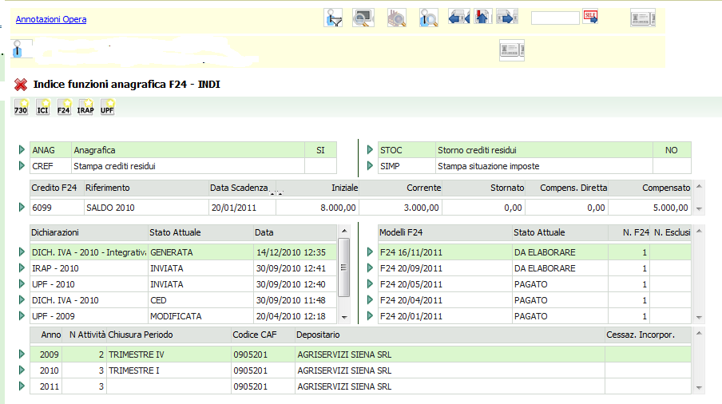
Figura 2 - Anagrafica F24
Come tutte le pagine del sistema informativo la parte alta della videata è occupata dal cruscotto, formato dalla barra di navigazione che contiene i pulsanti per tornare all’anagrafica unica, per richiamare le funzioni di ricerca, estrazione, bacheca e la casella di comando per l’accesso diretto alle funzioni e dalla barra del contesto che mostra i dati identificativi del soggetto. In particolare il cruscotto dell’anagrafica F24 mostra cognome e nome o denominazione ed indirizzo del soggetto, oltre ad un pulsante per consultare le permanenze su cui ha visibilità.
Come in tutte le altre barre del contesto del sistema, cliccando sull’icona del soggetto a fianco dei dati anagrafici il sistema porta all’anagrafica unica del soggetto.
Andando in ordine dall’alto troviamo la barra dei pulsanti che nel caso della pagina principale dell’anagrafica contiene unicamente i pulsanti per creare nuove dichiarazioni o modelli F24. Per inserire quindi un modello F24 in una scadenza mai gestita per un certo soggetto si dovrà utilizzare il pulsante Nuovo F24.
Come in tutte le pagine indice dei moduli del sistema informativo, anche nel caso dell’anagrafica F24 la parte centrale della maschera è occupata dalle funzioni disponibili che, come già accennato in precedenza, per l’anagrafica F24 sono poche.
Procedendo con ordine, sempre dall’alto al basso, sotto all’elenco delle funzioni anagrafiche, si trova il riepilogo della situazione dei crediti. Se il riquadro non compare significa che per il soggetto non sono presenti crediti (nemmeno già esauriti). Il riepilogo mostra, per ogni credito, anche se completamente utilizzato, l’importo iniziale (Iniziale), l’importo correntemente disponibile (Corrente), l’importo stornato, ossia diminuito in modo forzato senza esposizione in F24, manualmente dall’operatore (Stornato), la parte eventualmente compensata direttamente in contabilità IVA (Comp. diretta) ed infine l’importo totale esposto in F24 (Compensata). La data disponibilità indica la data scadenza dell’ultima delega in cui il credito è stato tenuto in considerazione senza esaurirsi. Cliccando sulla freccia a sinistra, nella riga del credito che ci interessa, la procedura apre la scadenza in cui il credito è stato inserito.
I crediti vengono esposti in ordine decrescente rispetto alla data scadenza in cui sono stati originati. L’elenco visualizza contemporaneamente al massimo 4 elementi, di conseguenza se per il soggetto sono presenti più di 4 crediti viene abilitata la barra di scorrimento laterale, con cui è possibile scorrere l’elenco completo.
A seguire, nella parte sinistra, c’è l’elenco dei dichiarativi del soggetto, comprendente una sintesi delle varie dichiarazioni a carico del soggetto (o della ditta individuale di cui egli è titolare nel caso di individui) gestite attraverso il sistema informativo. Ogni elemento dell’elenco è un collegamento diretto alla dichiarazione stessa e mostra il tipo, l’anno, lo stato attuale e la data in cui quello stato è maturato. Cliccando sulla freccia verde a fianco della dichiarazione si viene portati direttamente nella pagina principale di quella dichiarazione. Se l’elenco non è presente significa che il soggetto non ha nessuna dichiarazione gestita nel sistema.
L’elenco visualizza contemporaneamente al massimo 5 elementi, di conseguenza se per il soggetto sono presenti più di 5 dichiarazioni viene abilitata la barra di scorrimento laterale, con cui è possibile scorrere l’elenco completo.
A fianco dell’elenco delle dichiarazioni si trova l’elenco dei modelli F24 del soggetto che mostra tutti i modelli F24 del soggetto ordinati cronologicamente in base alla data di scadenza, mettendo in alto quello con la data più avanzata. Ogni riga dell’elenco è un collegamento diretto alla pagina principale di quel modello, ossia la pagina contenente l’elenco dei tributi, quindi cliccando sula freccia verde alla sinistra dell’elemento si viene portati direttamente all’elenco tributi di quella scadenza. Per ogni modello F24 sono mostrati, oltre alla data di scadenza, lo stato attuale, il numero di modelli presenti in quella scadenza (in quanto, come già accennato in precedenza, per una stessa data scadenza potrebbero esserci anche più modelli F24 distinti) ed il numero di tributi presenti nella scadenza che sono stati esclusi volontariamente dall’elaborazione (tratteremo la questione dei tributi esclusi in seguito).
L’elenco visualizza contemporaneamente al massimo 5 elementi, di conseguenza se per il soggetto sono presenti più di 5 modelli F24 viene abilitata la barra di scorrimento laterale, con cui è possibile scorrere l’elenco completo per accedere ai modelli meno recenti. Se il riquadro non compare significa che il soggetto non ha nessun modello F24 gestito nel sistema.
Per le date scadenza in cui sono presenti soli tributi a credito il sistema visualizza nella colonna dello stato attuale la descrizione “SOLI CREDITI”. In corrispondenza di quelle date non sono quind presenti modelli F24, ma cliccando sul collegamento si accede direttamente all’elenco dei tributi per la gestione dei crediti presenti in quella data scadenza.
Infine nella parte bassa della maschera compare il riepilogo anni esercizio, che mostra l’elenco degli anni contabili gestiti in contabilità IVA per la ditta, se si sta osservando una ditta o per la ditta individuale di cui il soggetto che si sta osservando ricopre la carica di titolare. Per ogni anno esercizio viene mostrato, oltre all’anno, il numero di attività gestite, l’ultimo periodo chiuso, il codice CAF, il depositario delle scritture ed i dati di incorporazione o cessazione, se presenti. Ogni elemento del riepilogo è un collegamento all’esercizio contabile mostrato, quindi cliccando sulla freccia verde a fianco della riga si viene portati direttamente alla pagina principale di quell’esercizio contabile. Si noti quindi che se si era posizionati su un individuo titolare di una ditta individuale e si clicca su uno degli esercizi contabili elencati ci si troverà automaticamente nella contabilità IVA della ditta individuale di cui il soggetto figura essere titolare. Il collegamento tra ditta individuale ed individuo titolare è quindi gestito in modo completamente automatico (allo stesso modo cliccando su un modello F24 dal riepilogo dei modelli F24 di una contabilità IVA di una ditta individuale si viene portati all’elenco tributi della scadenza selezionata in modo automatico sull’individuo titolare).
Se l’elenco non compare significa che non vi sono esercizi contabili collegati alla ditta (se si sta visualizzando una ditta) o alla ditta individuale di cui l’individuo visualizzato è titolare (naturalmente se l’individuo non è titolare di nessuna ditta individuale il riquadro non compare).

Storno dei crediti
Come detto i crediti sono caricati in F24. Una volta caricati questi crediti possono essere movimentati in tre modi. Tutti e tre i modi hanno la finalità di ridurre il credito corrente a disposizione dell’operatore:

- Riduzione dell’importo a seguito di compensazione. Con l’elaborazione della delega viene valorizzata la colonna “compensato” dello specchietto dei crediti e ridotto di conseguenza il credito corrente;
- Riduzione a seguito di uno storno manuale. Dal quadro STOC l’operatore può inserire un movimento di storno che riduce il credito corrente. Questo movimento sarà evidenziato nella colonna “stornato” dello specchietto dei crediti;
- Riduzione a seguito di uno storno automatico delle procedure di contabilità o delle DR. Questi storni vengono fatti automaticamente dalle varie procedure ed hanno la caratteristica di essere soltanto visualizzabili all’interno del quadro STOC, non possono essere modificati. Sono movimenti di tipo “chiusura periodica”, per il credito che viene speso in compensazione interna a IVA e movimenti di tipo “azzeramento”, per i movimenti che vengono inseriti per chiudere un credito a seguito della generazione di una nuova dichiarazione. Questi due tipi di storno vengono riepilogati nella colonna “compensazione diretta” dello specchietto dei crediti.

Gli storni automatici vengono rimossi o dall’apertura del periodo (funzione CAPR) o dalla cancellazione del FRS della dichiarazione che aveva generato l’azzeramento, mentre gli storni manuali vengono rimossi cancellando il movimento inserito.
La cancellazione dello storno ha come conseguenza di rimettere il credito disponibile ai fini della compensazione. È quindi necessario gestire la cosa con estrema attenzione.

L’elenco tributi F24
La maschera principale e fondamentale di F24 è la Gestione tributi (TRIB) in cui vengono elencati, per una certa data di scadenza, i tributi a credito o a debito che determineranno la delega (o le deleghe) in scadenza in quella data una volta fattane l’elaborazione.
Accedendo ad una data scadenza F24 si apre quindi la lista dei tributi della scadenza (Figura 3).
La maschera dell’elenco dei tributi mostra, per ciascun tributo, i dati che lo identificano, come codice, periodo ed ente di riferimento, importi a debito ed a credito, numero rate, eventuale maggiorazione applicata per differimenti straordinari (Maggiorazione), oltre ad alcuni indicatori particolari che ci danno informazioni su quale sia la provenienza del tributo (Procedura provenienza), quale sia il modello in cui verranno esposti in caso di più modelli nella stessa scadenza (N.F24), sul fatto che il tributo sia stato escluso dall’elaborazione (Escluso) o che sia un tributo per il quale volontariamente si è scelto di non compensare con eventuali crediti presenti nel sistema (No comp).
Viene inoltre mostrato lo stato, contrassegnato con una lettera. I possibili stati dei tributi F24 (e delle deleghe F24) sono: “D” - DA ELABORARE, “E” - ELABORATO, “S” - STAMPATO, “I” - INVIATO/CONSEGNATO, “P” - PAGATO.
Alla destra di ciascun tributo sono presenti i pulsanti per visualizzazione, modifica e cancellazione del singolo tributo.
Nella parte inferiore della maschera è poi presente il riepilogo della situazione dei crediti, del tutto analogo a quello presente anche nella pagina indice dei quadri dell’anagrafica F24 vista nel paragrafo precedente. Analogamente a quanto detto in precedenza l’assenza di questo riepilogo significa che non ci son crediti in F24 per il soggetto. Si noti che mentre l’elenco dei tributi è riferito sempre ad una certa data scadenza, il riepilogo della situazione dei crediti è sempre inteso in senso assoluto per tutta la storia F24 del soggetto. Quindi i crediti, nella data scadenza in cui vengono originati, compariranno sia nell’elenco dei tributi (da cui possono essere modificati), sia nello specchietto riepilogativo della situazione dei crediti, in cui possono solo essere consultati.
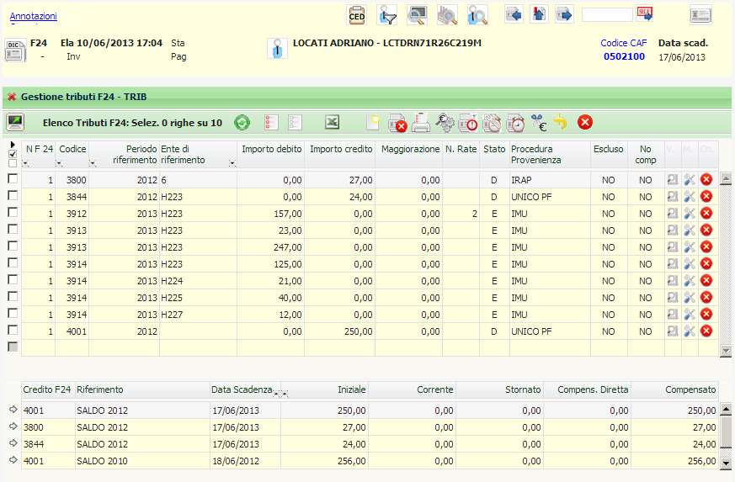
Figura 3 - Elenco tributi
Da questa videata è possibile intervenire direttamente sui tributi per modificarne i dati, inserire nuovi tributi o cancellarne di quelli esistenti, sempre limitatamente a quella determinata data scadenza.
Si noti che per quanto concerne in particolare i tributi originati da altre parti del sistema informativo (Contabilità IVA, ICI/IMU, Unico, etc.) si suggerisce di non modificare in F24 il tributo, risultato di qualche tipo di operazione, ma di intervenire direttamente sui dati che lo hanno determinato, al fine di avere in archivio sempre la situazione corretta ed allineata tra F24 e gli altri moduli del sistema. La modifica ai calcoli di Unico, 730, ICI/IMU e le chiusure periodiche IVA si ripercuotono automaticamente sui tributi F24.
Da questa videata, attraverso i pulsanti posti al disopra dell’elenco dei tributi, è inoltre possibile effettuare tutte le principali operazioni che intervengono sul ciclo di vita del modello F24: Elaborazione, Stampa, Invio telematico (se necessario), Conferma del pagamento, ravvedimenti, differimenti, annullamenti e storni manuali del credito che verranno affrontati nei prossimi paragrafi.
A differenza dell’anagrafica F24, nel cruscotto (parta alta della maschera) i dati del soggetto (contribuente) compaiono al centro, mentre ora sulla destra viene indicato lo stato della scadenza e, a sinistra, il codice CAF (se la delega è stata già elaborata) ed infine la data scadenza stessa.
Le operazioni che è possibile effettuare su un tributo di una certa scadenza dipendono dal suo stato (ossia da quello della delega F24 di cui fa parte). In particolare è possibile modificare i tributi solo fino a quando non sono stati stampati, dopodiché occorre, per poter nuovamente effettuare modifiche, annullare la delega in cui sono stati esposti. Coerentemente con questo ragionamento anche i pulsanti posti a fianco dei singoli tributi saranno attivi solo se lo stato lo consente, quindi avremo che i pulsanti di modifica e cancellazione saranno disabilitati per i tributi stampati, inviati o pagati. Analogamente anche i pulsanti generali che appaiono sopra all’elenco dei tributi variano in funzione dello stato delle deleghe della data scadenza, proponendo solo le operazioni possibili per le deleghe o i tributi. Ad esempio il pulsante per la generazione del telematico compaiono solo se nella scadenza è presente una delega in stato stampato.
Un caso particolare è rappresentato dalle rate ed interessi di rateazione determinati dall’elaborazione di un tributo a debito rateizzato. Questi tributi (o parti di tributo) non possono essere cancellati, se non annullando la delega in cui sono stati originati. Per questi il pulsante di cancellazione non è mai attivo.

Generazione automatica, inserimento manuale e modifica dei tributi
F24 riceve automaticamente dalle varie parti del sistema informativo i tributi con le imposte da versare o i crediti da recuperare per tutte quelle operazioni che possono essere in qualche modo automatizzate, come i calcoli dei modelli reddituali, della gestione IMU o le chiusure periodiche della contabilità IVA. I tributi generati vengono collocati automaticamente nelle date scadenza appropriate in osservanza anche della situazione generale delle deleghe del soggetto (ossia della congruenza tra gli stati dei differenti modelli F24 del soggetto) e, una volta generati, compaiono quindi nell’elenco delle scadenze F24 del soggetto che, come accennato in precedenza, è visibile da tutte le pagine indice (Quadro dei quadri) dei moduli del sistema che interagiscono con F24 (Unico, 730, IMU, Contabilità IVA). Ogni riga dell’elenco è un collegamento diretto alla scadenza indicata e cliccandovi si accede direttamente all’elenco dei tributi di quella scadenza. Solitamente non è necessario apportare modifiche ai tributi generati in automatico. In generale sarebbe infatti opportuno, come già accennato in precedenza, modificare i dati che hanno originato il calcolo (ad esempio i fabbricati nel caso di un calcolo IMU o i movimenti nel caso di una chiusura periodica IVA). Così facendo ed effettuando nuovamente l’operazione di calcolo o chiusura automaticamente anche i dati dei tributi in F24 verrebbero aggiornati, a patto naturalmente che quei tributi non siano già stati esposti in una delega.
Nel modello F24 vengono gestiti inoltre automaticamente diversi tipi di differimento con sanzioni agevolati, i ravvedimenti operosi e le rateazioni, con generazione in automatico dei tributi di interessi e mora nelle scadenze appropriate, come verrà illustrato nei paragrafi specifici.
E’ comunque consentito inserire manualmente o modificare direttamente i tributi F24, per poter gestire qualsiasi tipo di versamento che esula dai casi gestiti in automatico dal sistema informativo o per integrare i dati con modifiche manuali specificamente richieste.
Per inserire un nuovo tributo in una scadenza esistente si dovrà accedere alla scadenza e, dalla maschera con l’elenco dei tributi (vista nel paragrafo precedente) cliccare sul pulsante “Nuovo” posto nella parte alta della pagina indice di F24 (o “Nuovo F24” dalle altre pagine indice delle varie parti del sistema). L’inserimento di un tributo è possibile anche direttamente dall’elenco dei tributi di una scadenza specifica, sempre mediante il pulsante “Nuovo” posto nella parte alta dell’elenco dei tributi.
Poiché il modello F24 si compone di differenti sezioni, con necessità espositiva di dati differenti, anche la maschera di modifica dei tributi varia in base alla natura del tributo da modificare. A seconda quindi della sezione di appartenenza i campi visibili sono differenti e rispecchiano la struttura della sezione di appartenenza. Essendo poi che ogni tributo può avere regole sintattiche di compilazione differenti, stabilite arbitrariamente dagli enti cui i tributi sono destinati (o da cui sono vantati nel caso dei crediti) i campi modificabili, tra quelli visibili, variano anche da tributo a tributo, all’interno della stessa sezione. Il sistema si occupa infatti di controllare la sintassi e la presenza dei dati obbligatori già in fase di gestione del tributo, al fine di ridurre la possibilità di generare modelli F24 non corretti (le regole sintattiche e di controllo possono essere consultate e controllate sul sito di Agenzia delle Entrate). L’inserimento inizia sempre dalla parte fondamentale e comune dei dati del tributo (Figura 4), che consiste nell’indicazione del numero di modello F24 (da gestire manualmente solo per creare artificialmente deleghe differenti nella stessa data scadenza), della data scadenza, del codice tributo (o causale contributo), degli importi e dagli indicatori di rateazione, esclusione e inibizione della compensazione (che vedremo in seguito). Si noti che i primi due dati sono proposti in automatico dal sistema in base allo stato delle deleghe esistenti del soggetto ed alla data scadenza selezionata per l’inserimento.
In dettaglio:
- N. F24 rappresenta il numero di modello F24 all’interno della data scadenza ed è obbligatorio che sia sempre valorizzato. Varrà sempre 1 se non si hanno esigenze particolari. Potrà assumere valori differenti per distinguere in modelli diversi tributi con la stessa scadenza. Il sistema infatti stamperà deleghe separate per ciascun valore differente del campo;
- Data scadenza è la data di scadenza del modello F24 in cui il tributo andrà esposto (o la data in cui è stato originato nel caso dei crediti). Il sistema non consente di immettere, come data scadenza di un modello F24, una Domenica e la data scadenza è sempre obbligatoria;
- Codice tributo/Causale contributo è il codice da indicare sul modello. Può essere inserito direttamente digitandolo o può essere selezionato tramite ricerca cliccando sul pulsante a fianco del campo. Essendo la tabella dei tributi molto numerosa si consiglia di digitare direttamente il codice, se lo si conosce, per risparmiare tempo. Nella casella di colore giallo posta a fianco, una volta usciti dal campo del codice, viene visualizzata la descrizione del codice digitato, se corrispondente ad un codice esistente. Viene segnalato un errore se il codice digitato risulta non essere valido. Come accennato in precedenza in base al codice tributo selezionato il sistema abilita o disabilita i campi relativi agli importi ed alla rateazione, ed attiva i campi per la compilazione dei dati specifici della sezione in cui il tributo va esposto. Qualora un codice tributo da esporre nelle sezioni gestite dal sistema, non soppresso alla data indicata come Data scadenza, non dovesse essere riconosciuto come tributo valido, occorre segnalarne il codice all’assistenza di F24 (assistenza.f24@cia.it) in modo che possano essere fatte le verifiche del caso ed aggiornate, se necessario, le tabelle di riferimento;
- Importo debito è l’ammontare a debito da versare al netto di qualsiasi forma di interessi e maggiorazione, che vanno invece indicati con modalità apposite;
- Maggiorazione è l’eventuale maggiorazione del debito da versare. Viene utilizzato per indicare i differimenti con sanzioni agevolate o gli interessi da ravvedimento da versare con il medesimo codice tributo di quello ravveduto. In fase di stampa viene sempre sommato al valore del campo Importo a debito, ma essendo gestito separatamente aiuta a comprendere la storia del tributo;
- N. rate è l’indicazione del numero rate in cui versare un tributo. Si compila solo per i tributi a debito che si intende versare avvalendosi di rateazione e deve contenere, in quei casi, il numero totale delle rate da versare (si noti che l’importo da inserire nel caso di rateazione è sempre quello del debito complessivo). Il sistema controlla che il numero rate sia compatibile con la data scadenza, ossia che l’ultima rata non vada oltre Dicembre;
- Importo a credito è l’ammontare del credito. Debito/maggiorazione e credito sono mutuamente esclusivi, ma uno dei due è sempre obbligatorio per poter salvare i dati del tributo immesso;
- Stato rappresenta lo stato del tributo ed è gestito dal sistema. In fase di inserimento è sempre DA ELABORARE e viene modificato solo dalle operazioni fatte sulle deleghe;
- Procedura provenienza contiene il modulo del sistema informativo che ha originato il tributo. Viene gestito in modo completamente automatico dal sistema e non è modificabile;
- Rata manuale serve ad abilitare la rateazione manuale ed è utilizzabile solo per i tributi a debito con indicazione del numero di rate complessivo. La rateazione manuale serve per poter includere in un modello F24 un tributo con l’indicazione del numero di rata corrente sul totale delle rate, forzando ne l’esposizione per intero, ossia con l’importo totale del tributo, come indicato in maschera. Di fatto il calcolo del modello F24, per questi tributi, non effettua quindi nessun calcolo per le rate successive, limitandosi a considerare il tributo così come inserito in maschera;
- Rata corrente è il numero di rata corrente da indicare solo nel caso di rateazione manuale forzata, ossia quando si intende esporre parte di una rateazione senza che questa sia stata determinata dal calcolo del modello F24. E’ ad esempio il caso della rateazione dell’acconto IMU, istituita nel 2012. Nel caso del tributo 3912 ad esempio per indicare l’unico acconto si lascerà il campo Rata corrente vuoto, mentre per indicare la prima e la seconda rata dell’acconto si dovrà compilare il campo N. rate con il valore 2 ed indicare rispettivamente 1 e 2 nelle due rate, che dovranno quindi essere state precalcolate (dal calcolo IMU o manualmente dall’operatore);
- Non compensa è un indicatore, attivabile solo per i tributi a debito, che inibisce, in fase di elaborazione delle deleghe, la possibilità di compensare l’importo del tributo stesso con gli eventuali crediti presenti nella scadenza o residui da elaborazioni precedenti. Un tributo contrassegnato con l’indicatore Non compensa verrà sempre versato a debito, qualunque sia lo stato dei crediti del soggetto;
- Escluso serve ad indicare che un tributo, seppur presente in una certa scadenza non va considerato nelle elaborazioni, stampe, invii etc. Si utilizza ad esempio per inserire tributi da ravvedere in un secondo momento o per lasciare indietro qualche tributo da una particolare elaborazione;
- Seguono, visibili solo dopo aver selezionato il codice tributo, i campi specifici delle varie sezioni, abilitati o disabilitati in funzione delle regole di esposizione di ogni singolo tributo, come specificato nelle tabelle fornite da Agenzia delle Entrate, consultabili anche direttamente on line sul sito dell’Agenzia stessa. Attualmente il sistema gestisce le sezioni Erario, INPS, Regioni, ICI/IMU ed altri tributi locali, Altri enti previdenziali ed assistenziali.
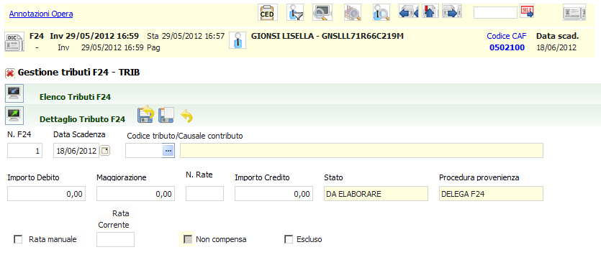
Figura 4 - Inserimento di un tributo
I campi con lo sfondo di colore giallo sono campi di sola descrizione non accessibili per la modifica.
A seconda poi della sezione cui appartiene il tributo, una volta digitato il codice tributo, il sistema visualizza la parte specifica contenente i campi della sezione. Gli enti di riferimento (comune, regione, altri enti) possono essere digitati o selezionati da appositi elenchi. Il sistema effettua controllo sintattici sull’indicazione di anno, mese e periodo di riferimento, senza tuttavia entrare nel merito del contenuto, ossia non controlla la congruenza di mese ed anno con la data della scadenza. Per i tributi che necessitano l’indicazione di ulteriori dati, come codice atto, codice ufficio, detrazione IMU, matricola aziendale, etc. il sistema verifica che sia obbligatoriamente immesso un valore, senza entrare nel merito del contenuto.
Il salvataggio dei dati si effettua tramite i pulsanti Salva e chiudi o Salva e nuovo , a seconda che si sia terminato l’inserimento o che si desideri inserire un ulteriore tributo per lo stesso soggetto.
Si noti che se si digita una data scadenza differente da quella selezionata il tributo salvato, all’uscita dalla maschera, non comparirà nell’elenco dei tributi, in quanto esso è riferito alla data scadenza selezionata e non a quella immessa in fase di generazione del tributo. Il tributo sarà visibile selezionando quella data dall’elenco delle scadenze F24.
Per modificare un tributo esistente occorre selezionare la scadenza di cui fa parte, quindi accedere in modifica dei dati con il pulsante posto alla destra della riga con i dati del tributo. I tributi sono modificabili solo se non ancora stampati, inviati o pagati quindi, in questi casi, il pulsante di modifica risulterebbe inibito. Qualora i tributi fossero in stato Elaborato, la loro modifica comporterebbe automaticamente l’annullamento della delega in cui erano stati elaborati. La modifica di un tributo è consentita su tutti i campi disponibili ad eccezione del codice tributo che, una volta salvato, non può più essere modificato. Per variare un codice tributo sarà quindi necessario cancellare e reinserire il tributo.
Per annullare un inserimento o una modifica si usa il pulsante Indietro .
La cancellazione di un singolo tributo si ottiene premendo il pulsante Elimina posto alla destra della riga con i dati del tributo. L’analogo pulsante posto al disopra dell’elenco tributi agisce invece sull’intera lista, o sugli elementi della lista che sono stati selezionato barrando la casella di selezione che compare a fianco di ciascuna riga, sulla sinistra.
In generale i pulsanti posti alla destra delle righe di un elenco agiscono solo sulla riga cui si riferiscono, mentre i pulsanti posti al disopra dell’elenco, nella parte alta della maschera, agiscono sempre, salvo i casi in cui è possibile effettuare una selezione parziale tramite le caselle di selezione, sull’intero elenco.
Si noti che i tributi a credito sono sempre modificabili direttamente ed il loro stato è sempre “DA ELABORARE” anche se sono già stati utilizzati in tutto o in parte in una qualche delega. Il sistema tuttavia verifica che, in caso di modifica, l’importo non divenga inferiore alla parte già utilizzata in compensazione o stornata manualmente.

Elaborazione F24
Uno dei più importanti presupposti del sistema è che i tributi F24 per poter essere esposti in un modello F24 di una certa scadenza devono sempre essere prima elaborati. L’elaborazione si occupa di verificare le compensazioni, calcolare i ratei, suddividere i modelli n base allo spazio disponibile ed ai dati da esporre.
Per poter effettuare l’elaborazione è necessario avere selezionato una data scadenza di un soggetto dall’elenco delle sue date scadenza F24, oppure un insieme di date scadenza attraverso il sistema di estrazione massiva di F24.
Dall’interno della data scadenza F24 di un soggetto l’elaborazione si richiede premendo il pulsante posto sopra l’elenco dei tributi, o alternativamente digitando direttamente il codice di comando CALC nella casella del cruscotto.
Dal menù principale delle elaborazioni massive F24 l’elaborazione si richiede con il comando Elaborazione delega F24, oppure, anche in questo caso, digitando direttamente il codice di comando CALC nella casella del cruscotto.
L’elaborazione è possibile per le sole scadenze in stato Da elaborare o Elaborato per le quali sia presente almeno un debito da esporre in delega e non viene quindi effettuata, generando un messaggio di avvertimento, in tutti gli altri casi.
L’elaborazione ignora tutti i tributi contrassegnati con l’indicatore Escluso (vedi paragrafo precedente). I tributi così contrassegnati sono ad esempio i tributi che non si intende pagare e magari ravvedere in seguito, o che non si intende riportare in delega perché di un importo che è consentito non esporre. Una volta contrassegnati come esclusi questi tributi possono essere lasciati nelle loro date di scadenza originali e, sino al loro eventuale ravvedimento, non influiranno più sul sistema.
Al fine di mantenere congruo il sistema, per poter elaborare una certa data scadenza è necessario avere elaborato (o avere escluso dall’elaborazione contrassegnandone i tributi come esclusi) tutte le scadenze che la precedono.
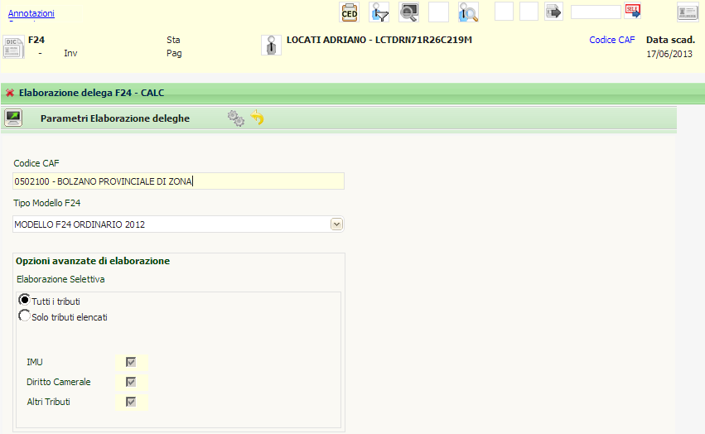
Figura 5 - Parametri elaborazione
Il sistema, al momento dell’elaborazione, richiede di immettere il codice CAF da assegnare alla delega (Figura 5), tentando di desumerlo automaticamente, se possibile, dall’incrocio tra le visibilità dell’operatore e quelle del soggetto da elaborare.
Il secondo parametro richiesto è la scelta del tipo di modello sui cui si vorrà effettuare la stampa. Il tipo di modello influenza anche l’elaborazione in quanto essendo il modello F24 vincolato alla quantità e qualità dei dati da esporre, il la diversa capienza e tipologia di tributi esponibili nei differenti tipi di modello determinano anche già elaborazioni differenti. Selezionando ad esempio il Modello F24 semplificato gli eventuali tributi delle sezioni INPS o INAIL verranno scartati e spostati sul progressivo F24 successivo. O ancora selezionando il Modello F24 ordinario 2012 con più di 4 tributi della sezione IMU si otterranno due differenti modelli F24.
I modello attualmente gestiti sono:
- Modello F24 ordinario 2012
- Modello F24 semplificato
E’ inoltre possibile indicare al sistema, al momento dell’elaborazione, se trattare indistintamente tutti i tributi presenti nella data scadenza selezionata o se elaborare selettivamente solo i tributi provenienti dai calcoli della gestione IMU, o solo quelli provenienti dal calcolo del diritto camerale o ancora solo i restanti tributi. Specificando nelle Opzioni avanzate di elaborazione un parametro differente dal valore di default Tutti i tributi, il sistema elaborerà unicamente i tributi del tipo specificato, spostando ad un progressivo successivo della stessa scadenza i restanti. I crediti vengono sempre presi in considerazione, qualsiasi sia la loro provenienza. Affinché i crediti non vengano considerati i tributi a debito devono essere contrassegnati con l’indicatore Non compensa (vedi paragrafo precedente).
Il pulsante conferma i parametri ed esegue l’elaborazione. Il pulsante annulla l’operazione.
Se non diversamente specificato l’elaborazione valuta tutti i tributi a debito (non esclusi) in scadenza nella data selezionata e tenta di compensarli con gli eventuali tributi a credito presenti nella stessa data scadenza, o anche in date scadenza precedenti e non ancora utilizzati o infine utilizzati in modo parziale (crediti residui). Dapprima vengono effettuate tutte le possibili compensazioni e quindi vengono aggiunti gli ulteriori debiti. Il calcolo delle rate avviene sempre dopo la compensazione. In presenza di crediti quindi viene rateizzata solo la parte di debito eccedente la compensazione. I tributi per i quali è stata richiesta la rateizzazione vengono sempre compensati per ultimi. Fanno eccezione a questo meccanismo i tributi per i quali è stato scelto manualmente di non compensare, valorizzando l’indicatore Non compensa (vedi paragrafo precedente). Per questi tributi il sistema, anche in presenza di crediti non effettua la compensazione, esponendo comunque l’intero importo a debito sul modello. In presenza di un tributo che non compensa il modello F24 sarà quindi sempre a debito e non potrà mai essere con saldo a zero. In una stessa delega possono tuttavia coesistere tributi che non compensano con tributi che compensano normalmente. Un esempio di tributi che on compensano, forzati manualmente dal sistema già in fase di generazione, sono interessi e mora sul ravvedimento del Diritto camerale.
Specificando espressamente di voler elaborare solo i tributi IMU (o solo i tributi provenienti dal calcolo del diritto camerale o ancora solo i restanti) il sistema ignora i tributi con una provenienza differente da quella specificata e, se presenti, al termine dell’elaborazione li forza ad un progressivo nuovo della stessa data scadenza. Se ad esempio in data 16/12 si avessero si un saldo IMU che un versamento dell’IVA periodica, entrambi con progressivo 1 e d in stato DA ELABORARE, selezionando l’elaborazione dei soli tributi IMU si otterrebbe una delega (n.1) con il solo saldo IMU ed il versamento IVA resterebbe in stato DA ELABORARE acquisendo il progressivo 2. Chiedendo la stampa della scadenza immediatamente dopo si otterrebbe quindi la stampa della sola delega contenente il tributo IMU.
L’elaborazione, come tutte le funzioni di F24, tenta sempre di agire sull’intera data scadenza, senza distinzione di progressivo, salvo poi scartare eventuali deleghe in stati non compatibili presenti nella medesima data scadenza o, se richiesto, escludere tributi in base alla procedura di provenienza. Ad esempio al 16/06 per un certo soggetto ci sono due differenti deleghe. Il diritto camerale, con progressivo 1, già elaborato, stampato, inviato e pagato, ed i tributi a debito originati dal calcolo di Unico, ancora da elaborare. Richiedendo l’elaborazione il sistema tenterà di elaborare l’intera data scadenza scartando la delega con progressivo 1 poiché in stato PAGATO ed elaborando quindi la sola delega 2 (ossia i tributi con progressivo 2).
Le gestione del modello F24 cerca di produrre il minor numero possibile di modelli F24 per ogni scadenza e quindi, se non specificato diversamente, tenta di far rientrare tutti i tributi presenti in un’unica delega. Per modificare questo comportamento, come già accennato in precedenza, è sempre possibile variare il valore del campo N. F24 nella maschera di gestione dei tributi. A ciascun numero differente, per ogni data scadenza, i sistema farà corrispondere un modello F24 differente o comunque l’elaborazione non metterà mai assieme nella stessa delega tributi con un progressivo (N. F24) differente.
Tuttavia, pur non avendo specificato manualmente di voler separare i tributi, esistono casi in cui si rende comunque necessario generare più deleghe per la stessa scadenza. E’ ad esempio il caso di quelle scadenze per le quali il numero di spazi in una o più sezioni del modello cartaceo non è sufficiente a contenere tutti i tributi da esporre (ad esempio ci sono 4 tributi per la sezione IMU ed altri tributi locali), oppure ancora se nella stessa scadenza sono presenti due tributi che richiedono l’indicazione di un differente codice atto. In questi casi il sistema, in fase di elaborazione, provvede automaticamente a generare il corretto numero di deleghe, attribuendo a ciascuna un nuovo progressivo e spostando quindi anche i tributi al progressivo della delega in cui verranno esposti. L’annullamento dell’elaborazione riporta i progressivi attribuiti dall’elaborazione ai loro valori originali, mentre quelli valorizzati manualmente o in fase di generazione automatica da parte di altri moduli del sistema, mantengono sempre il loro valore.
Quando si elaborano deleghe contenenti tributi da rateizzare (che non siano stati interamente compensati con crediti disponibili), le rate successive vengono determinate in automatico dal sistema in funzione della presenza della partita IVA per il soggetto. Per i titolari di partita IVA le scadenze vengono determinate al 16 del mese, mentre per i non titolari a fine mese. Il sistema provvede in automatico a riconoscere i sabati e le festività ed a posticipare di conseguenza le date delle rate successive originate dall’elaborazione. Le date scadenza per il versamento delle rate compariranno, al termine dell’elaborazione, nell’elenco dei modelli F24del soggetto, al pari della altre scadenze F24 e sarà possibile integrarle con ulteriori tributi originati dal sistema o aggiunti manualmente, prima di elaborarle e stamparle.
Durante la fase di elaborazione il sistema effettua alcune verifiche di congruità tra le scelte fatte ed il risultato dell'operazione, scartando, con un messaggio di avvertimenti, le deleghe o i tributi con anomalie. In particolare, dal 01/10/2014, essendo alcuni tipi di modelli F24 soggetti ad obbligo di invio telematico, il sistema scarterà le deleghe che risulteranno soggette ad obbligo di invio telematico ma elaborate con modello F24 semplificato (che non consente, per sua natura, l'invio telematico).
Al termine dell’elaborazione il sistema porta alla pagina dei risultati dell’elaborazione (Figura 6), in cui viene mostrata una stampa a video che riassume le operazioni svolte, che verrà affrontata in dettaglio nel paragrafo successivo, oltre ad eventuali messaggi di scarti o errori.
Da questa pagina, tramite l’icona si accede al Quadro dei quadri F24, ossia al menù principale del modello F24 appena elaborato, se si stava lavorando in modo puntuale sulla scadenza di un soggetto, oppure si ritorna al menù principale delle funzioni massive se si stava lavorando in modo massivo.
Se non si è concluso il lavoro e si necessita di ulteriori operazioni sulla stessa scadenza o sulla stessa estrazione (nel caso delle massive) è possibile digitare direttamente il comando della funzione desiderata direttamente nella casella di comando del cruscotto, in modo da evitare il ritorno al menù principale. Ad esempio per ottenere la stampa dopo l’elaborazione si può digitare il comando STAM direttamente nella casella senza dover tornare al menù principale di F24. Questa modalità consente di risparmiare tempo evitando il passaggio sulla videata del menù principale di F24 (o delle funzioni massive).
Si noti che se si stava operando in modo puntuale su una data scadenza di un soggetto non ancora elaborata nel cruscotto compariranno il codice CAF e gli estremi (data) dell’elaborazione.
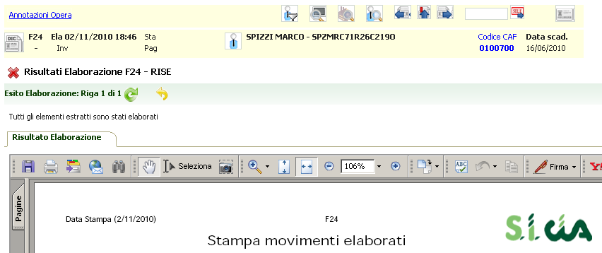
Figura 6 - Pagine risultati elaborazione

Visualizzazione tributi elaborati
L’elaborazione produce una stampa di controllo (Figura 7) in cui vengono mostrati, suddivisi per sezione, i dati elaborati. La stessa stampa può anche essere richiesta in un momento successivo all’elaborazione di una scadenza selezionandola e quindi utilizzando il comando Visualizza tributi elaborati del menù principale di F24, l’icona posta al disopra dell’elenco dei tributi o infine digitando il codice di comando VISF nella casella di comando del cruscotto.
Le sezioni sono, in ordine di esposizione, i movimenti elaborati, ossia i tributi così come verranno esposti in delega; le rate successive predisposte per gli eventuali pagamenti rateizzati ed i crediti residui originati dall’utilizzo parziale o nullo dei crediti disponibili. Le sezioni della stampa compaiono solo se vi sono dati da esporre e quindi la loro assenza significa che l’elaborazione non ha originato nulla da esporvi. Ad esempio se nella scadenza non sono presenti tributi da rateizzare nella stampa non sarà presente la sezione delle rate successive predisposte, oppure se nella scadenza non ci sono crediti residui, non ci sarà nessuna sezione riguardante i crediti non utilizzati.
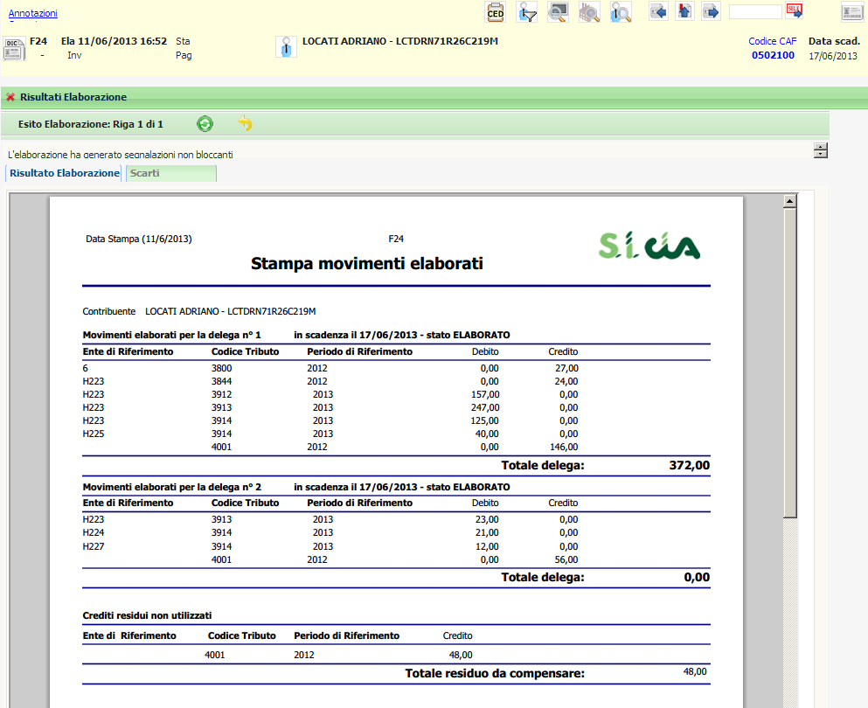
Figura 7 - Report elaborazione
Se nella scadenza elaborata erano presenti più modelli F24 i tributi vengono suddivisi in base alla delega in cui verranno esposti, e per ciascun modello viene evidenziato il saldo finale.
Al termine della sezione riservata all'esposizione dei movimenti Il sistema visualizza un'apposita nota nel caso in cui la delega sia soggetta ad obbligo di invio telematico (semplice o esclusivamente tramite canale Entratel).
La stampa può essere salvata su disco (in formato PDF) o stampata su carta, mediante le apposite funzione del browser o del programma con cui vengono gestiti i files PDF.
La visualizzazione dei movimenti elaborati può essere ripetuta in qualsiasi momento e non varia, anche se lo stato delle deleghe selezionate è differente da ELABORATO. Si può quindi richiedere la stampa dei tributi elaborati anche dopo aver stampato, inviato o pagato un certo modello F24.
Si noti che la visualizzazione comprende sempre tutte le deleghe della scadenza. Se ad esempio al 16/06 ci sono due differenti deleghe, la prima (N. F24 1) in stato PAGATO e la seconda (N. F24 2) ancora da elaborare, elaborando la scadenza nella visualizzazione comparirebbero anche i movimenti della prima delega, seppure già pagata.

Quadro dei quadri F24
Il Quadro dei quadri di F24 è la pagina principale del modulo di gestione F24 e racchiude tutti i comandi che possono agire sul modello F24. Analogamente a quanto visto per la pagina del menù principale dell’anagrafica F24, come mostrato in Figura 8, oltre all’elenco dei comandi, nella pagina sono presenti, procedendo dall’alto al basso, l’elenco dei crediti del soggetto, l’elenco delle dichiarazioni fiscali del soggetto, l’elenco dei modelli F24 del soggetto, e l’eventuale elenco delle contabilità IVA del soggetto (se si tratta di una ditta) o della ditta individuale di cui il soggetto è titolare (se si tratta di un individuo che ricopre la carica di titolare di una ditta individuale). Questi elenchi sono esattamente identici a quelli già visti nel paragrafo relativo all’anagrafica F24.
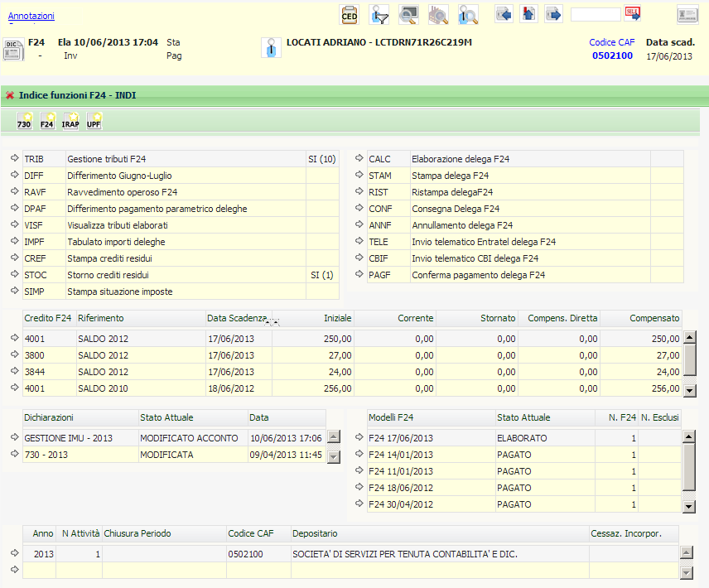
Figura 8 - Quadro dei quadri
Nell’esempio, dal Quadro dei quadri si può quindi “navigare” verso la dichiarazione IMU del soggetto semplicemente cliccando sulla riga GESTIONE IMU contenuta nel riepilogo delle dichiarazioni fiscali. Analogamente si potrebbe navigare verso la contabilità IVA cliccando sulla riga del riepilogo delle contabilità (anni di esercizio), o spostarsi su una differente scadenza F24 cliccando su una delle date contenute nel riepilogo dei modelli F24.
Lo specchietto della situazione crediti, posto nella zona centrale della pagina, riassuma la situazione degli eventuali crediti presenti per il soggetto, mostrandone il residuo disponibili e le quantità già utilizzate in F24, in compensazione diretta o stornate manualmente. Sostando con il mouse sulla colonna Compensato il sistema mostra come tooltip l’elenco delle deleghe in cui il credito è stato impiegato in compensazione. Cliccando sulla freccia a fianco dei crediti si può accedere direttamente all’elenco tributi della scadenza in cui in cui il credito è stato originato per eventuali rettifiche.
Per rivedere l’elenco dei tributi che hanno originato il modello (Figura 3) cliccare sul comando Gestione tributi F24 o digitare il codice di comando TRIB nella casella di comando del cruscotto. Si noti che nella parte della maschera che contiene l’elenco dei comandi, alla destra del comando, viene indicato quanti tributi sono presenti nella scadenza.
In generale tutti i comandi possono essere richiesti cliccando sulla corrispondente riga dell’elenco comandi, oppure digitando il relativo codice di comando di quattro lettere (quello riportato a fianco del nome) nella casella di comando posta nella parte destra della Barra di navigazione (la parte alta del cruscotto).
Cliccando sull’icona del soggetto, a fianco dei dati anagrafici del cruscotto, si ritorna all’anagrafica F24.
Analogamente a quanto visto per la pagina principale dell’anagrafica F24 i pulsanti Nuovo, posti sopra l’elenco dei comandi, consentono di creare direttamente una nuova dichiarazione o scadenza F24. In particolare se si desidera inserire un tributo in una scadenza non ancora presente per il soggetto si deve premere il pulsante Nuovo F24. Il sistema richiede l’immissione della data di scadenza, verificando che non si tratti di un Sabato o di un festivo e quindi si posiziona in inserimento di un nuovo tributo per la data scadenza selezionata (Figura 9). Il sistema indica le eventuali altre scadenze presenti per il soggetto.
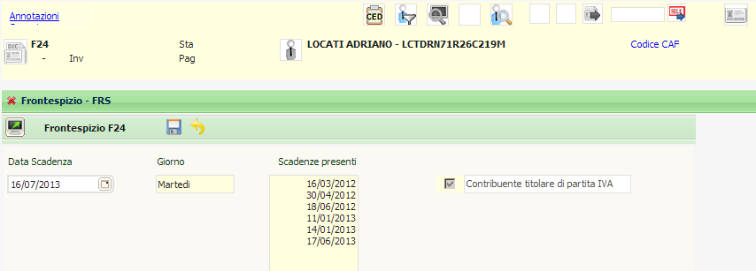
Figura 9 - Generazione nuovo F24

Stampa F24
La stampa del modello F24 si può ottenere direttamente dall’elenco dei tributi (Figura 3) utilizzando il pulsante , oppure alternativamente dal Quadro dei quadri di F24 (Figura 8) tramite il comando Stampa delega F24. Come tutte le funzioni F24 la stampa può essere anche richiesta direttamente con il codice di comando STAM digitato nella casella di comando del cruscotto (ad esempio dalla pagina del risultato dell’elaborazione).
La funzione di stampa è disponibile anche tra le funzioni massive di F24 e può quindi essere richiesta anche per un insieme di modelli in un’unica soluzione.
In ogni caso è necessario avere precedentemente elaborato le deleghe che si desidera stampare.
La stampa agisce esclusivamente sulle deleghe in stato ELABORATO modificandone lo stato in STAMPATO. La stampa di un tipo modello F24 stampa solo le deleghe elaborate per quel tipo di modello, scartando quelle con tipo modello differente.
Una volta stampata la delega può essere ristampata in un qualsiasi momento tramite l’apposita funzione di ristampa RIST (ved paragrafo successivo), Richiedendone invece nuovamente la stampa con la funzione di Stampa delega F24 STAM la delega verrà scartata, in quanto il suo stato non è quello che il sistema si aspetta. Questo accorgimento serve per evitare di stampare involontariamente più volte la stessa delega.
La stampa produce un file, che opportunamente aperto tramite il motore esterno di stampa (CVM), a sua volta produce il file in formato PDF contenente le copie richieste del modello. Il motore esterno di stampa, denominato CVM, è un software che è necessario installare su tutte le postazioni da cui si intende stampare o inviare telematicamente i modelli F24. Per scaricare ed installare la CVM si faccia riferimento alle apposite note contenute nella sezione dei manuali del sistema informativo.
Per poter effettuare la stampa del modello F24 è necessario che siano stati compilati correttamente alcuni dati del soggetto. In particolare, se si tratta di un individuo è necessario che siano presenti i dati della residenza, mentre se si tratta di una ditta è necessario che siano state gestite correttamente la cariche ed i luoghi.
La stampa richiede l’immissione di alcuni parametri, in funzione anche del tipo di modello F24 scelto: il tipo modello, l’intestatario della delega (ossia la banca cui verrà intestata la delega, posta nella parte in alto a destra del modello F24) ed il numero e la natura delle copie da stampare (Figura 10).
Scegliendo di stampare sul Modello F24 semplificato si può richiedere opzionalmente la stampa delle avvertenze per la compilazione del modello (che consistono in un foglio A4 con le istruzioni di compilazione aggiuntivo per ogni F24 stampato).
E’ inoltre possibile, apponendo la spunta sulla casella Consegna immediata, indicare che la delega verrà consegnata manualmente al soggetto che provvederà poi al versamento per proprio conto. Questa opzione, che viene ignorata nel caso in cui la delega sia stata intestata, fa sì che il modello F24 passi direttamente in automatico allo stato CONSEGNATO al termine della stampa. Per i soggetti che sono tenuti all’invio telematico e per cui quindi le deleghe vengono stampate con una banca intestataria questa opzione non ha alcun effetto.
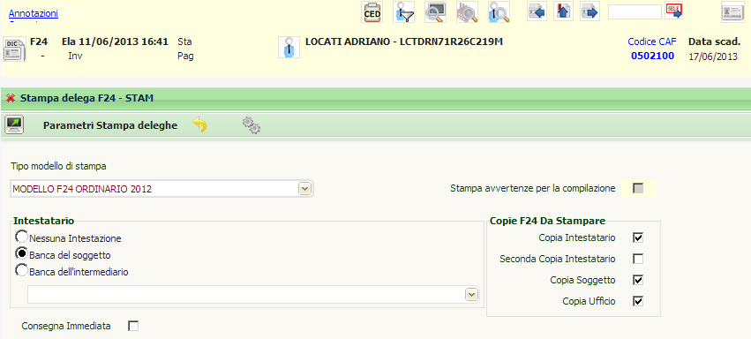
Figura 10 - Parametri stampa
Per default il sistema propone di stampare su modello F24 ordinario 2012 ed intestare la delega alla banca del soggetto e di produrre la stampa delle tre copie per intestatario (banca), soggetto ed ufficio (copia).
L’intestatario
E’ possibile selezionare tra la banca del soggetto che effettua il versamento o quella dell’intermediario. In genere le deleghe vengono intestate alla banca del soggetto, o lasciate “in bianco”, ossia senza intestatario, per chi non effettua la trasmissione telematica e consegna le deleghe manualmente in banca, ma ci sono alcune realtà in cui le deleghe si intestano alla banca della sede CIA (o società di servizi) che anticipa i pagamenti direttamente dal suo conto corrente.
Banca del soggetto
Se si vuole utilizzare come intestatario la banca del soggetto, selezionare l’opzione Banca del soggetto. In tale caso nei dati anagrafici del soggetto deve essere stato inserito correttamente l’IBAN per il versamento (estremi bancari dell’anagrafica).
Banca dell’intermediario
Se si vuole utilizzare come intestatario la banca dell’intermediario, selezionare l’opzione Banca dell’intermediario. In tale caso nei dati dell’intermediario deve essere stato inserito correttamente l’IBAN per il versamento (gestione intermediari).
Delega in bianco
Se si vuole stampare la delega senza i dati dell’intestatario (riquadro in alto a destra del modello F24).

E’ possibile indicare direttamente sul soggetto un parametro per evitare che la delega venga intestata anche se in fase di stampa viene selezionata l’opzione Banca del soggetto. Se viene specificato negli ulteriori dati del soggetto che il soggetto non effettua l’invio telematico (il campo Tipo invio telematico F24 è valorizzato a N – Nessuno) in fase di stampa le deleghe di quel soggetto vengono comunque sempre stampate senza intestatario (in bianco) ed il controllo sulla presenza obbligatoria dell’IBAN non viene effettuato. Questo serve per poter agire in modo massivo senza doversi preoccupare di gestire singolarmente le eccezioni. Avendo ad esempio 50 soggetti che fanno l’invio telematico e 4 che invece consegnano la delega in bianco sarebbe sufficiente valorizzare l’indicatore Tipo invio telematico F24 con N per i quattro soggetti che consegnano manualmente per poter poi stampare massivamente tutti i cinquantaquattro soggetti con l’opzione Banca del soggetto. Il sistema non darebbe errore per la mancanza degli IBAN dei quattro soggetti, stamperebbe le loro deleghe senza intestatario e stamperebbe invece le deleghe degli altri cinquanta ognuna con il relativo intestatario.
Selezionando come modello per la stampa il Modello F24 semplificato, la parte relativa all’intestatario ed alla tipologia di copie da stampare viene automaticamente inibita, in quanto il modello F24 semplificato si intende sempre in bianco. Di conseguenza anche i controlli sui dati della banca del soggetto vengono completamente ignorati.
Si noti che il tipo di modello selezionato per la stampa deve essere il medesimo selezionato in fase di elaborazione. Selezionando quindi la stampa su modello semplificato di una delega elaborata per il modello ordinario 2012 si otterrà lo scarto della delega.
La conferma dei parametri di stampa produce due risultati. Il primo è il file da aprire per ottenere la stampa (in formato PDF) del modello F24, il secondo è una stampa riepilogativa delle operazioni svolte.
Il file da aprire si presenta con una modalità che dipende dal tipo di browser (programma per accedere ad Internet) che si utilizza ed è un richiesta di download (scarico da Internet al PC locale), simile a quella mostra in Figura 11 (Explorer 7). Per ottenere la stampa si deve scegliere l’opzione Apri. Si noti che non è necessario salvare questo file, in quanto si tratta di un file di trasporto dati e non del vero e proprio modello F24. Il modello viene generato dalla CVM aprendo tale file. Quello che può essere utile salvare è quindi il risultato della CVM, ossia il file PDF contenente le deleghe F24 prodotto dalla CVM dopo aver cliccato sul pulsante Apri.
La modalità in cui il browser richiede l’apertura o salvataggio del file varia anche notevolmente sia da browser a browser (Internet Explorer, Firefox, Chrome, etc.) che da versione a versione dello stesso browser o ancora da sistema operativo a sistema operativo. In caso di problemi con il download dei file o con l’apertura dei file scaricati si consiglia di consultare la documentazione ausiliare presente nella sezione dei manuali di SiCIA e inerente alla configurazione dei browser.
Sempre in funzione del tipo e versione del browser e del sistema operativo può variare anche la modalità in cui verranno trattati i files PDF prodotti dal sistema. Per ottenere la risposta più comodo all’operatività di ognuno si consiglia di fare riferimento alla documentazione dei singoli browser e dei plug-in (componenti aggiuntivi dei browser che permettono di trattare ad esempio i files PDF).
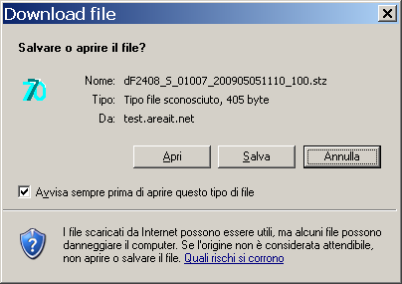
Figura 11 - Stampa del modello F24
Dopo aver cliccato sul pulsante Apri la CVM si occupa di generare il modello F24 in formato PDF ed aprirlo direttamente con Acrobat (o altro lettore predefinito del formato PDF in base alle impostazioni del PC), come mostrato in Figura 12.
Il file PDF ottenuto contiene tutte le copie del modello che si è scelto di stampare. In caso di stampa massiva il sistema genera un file PDF distinto per ogni modello F24 selezionato. La CVM mette a disposizione un comando per stampare eventualmente in un colpo solo tutti i files prodotti.
Il singolo file PDF può essere stampato direttamente o salvato mediante i normali comandi di Acrobat (o del lettore di files PDF del PC da cui si stampa). Il sistema provvede sempre e comunque a creare sul disco del PC una copia del file denominata in maniera univoca mediante la struttura:
dF24_S_<CodiceOperatore>_<CodiceFiscaleContribuente>_<DataScadenzaF24>_<ProgressivoF24NellaScadenza> per i modelli F24 stampati su Modello F24 ordinario 2012 e, analogamente, dS24_S_<CodiceOperatore>_<CodiceFiscaleContribuente>_<DataScadenzaF24>_<ProgressivoF24NellaScadenza> per i modelli F24 stampati su Modello F24 semplificato.
Le copie salvate in automatico dal sistema si trovano nella cartella C:\Programmi\Stampa770\, raggruppate per anno.
Sarà quindi sempre possibile, dalla medesima postazione da cui si è stampato un modello F24, ottenere una ristampa dello stesso modello anche utilizzando il file salvato automaticamente dal sistema. Poiché è possibile per uno stesso operatore ottenere stampe da qualsiasi postazione collegata al sistema, si consiglia comunque di mantenere un archivio unico dei modelli F24 stampati
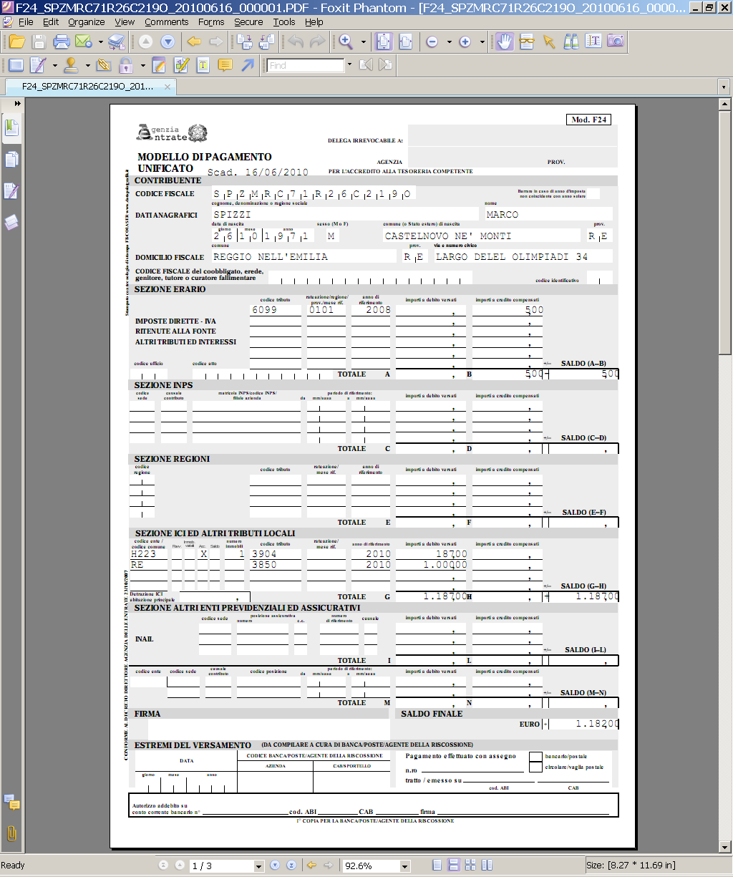
Figura 12 - PDF modello F24
Il secondo risultato, mostrato in Figura 13 consiste in una stampa riepilogativa contenente l’elenco dei modelli F24 stampati con i relativi importi a saldo. Nel caso semplice dell’esempio il report contiene poche righe, essendo riferito alla richiesta di stampa puntuale su una scadenza di un soggetto (con due differenti deleghe), ma in un ottica di lavoro in cui la stampa può venire richiesta anche su una estrazione di più soggetti la stampa diventa un utile strumento di controllo.
Si noti che nella parte sinistra del cruscotto compare la data di stampa del modello F24
Con la scheda Allegati si può chiedere nuovamente il download del file che genera il modello F24 in formato PDF.
Come tutti i report di fine operazione prodotti dal sistema anche questo report mostrato può essere salvato su disco (in formato PDF) o stampato su carta, mediante le apposite funzione del browser o del programma con cui vengono gestiti i files PDF.
Mediante il pulsante indietro si chiude il report e si torna al Quadro dei quadri di F24 (o delle funzioni massive di F24 se la stampa è stata richiesta dalle funzioni massive), da dove si possono effettuare tutte le altre operazioni sul modello F24.
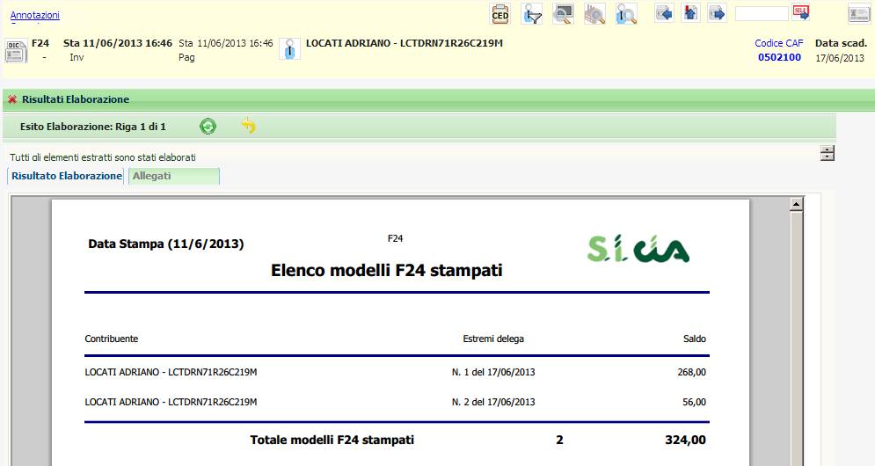
Figura 13 - Report stampa F24
Nel caso tra le deleghe per cui è stata richiesta la stampa vi fossero casi di scarto, ad esempio per lo stato non corretto o per dati incompleti, apparirebbe, a fianco della scheda Allegati, una ulteriore scheda Scarti in cui consultare l’elenco dei modelli non stampati e, per ciascuno, il motivo dell’errore (Figura 14).
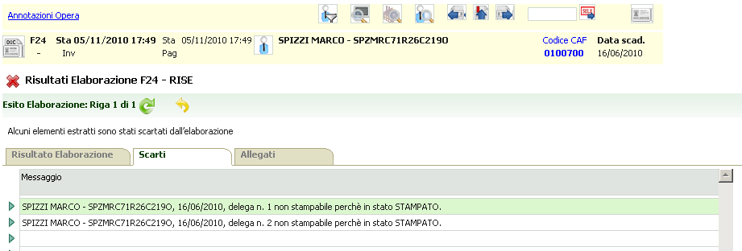
Figura 14 - Scarti stampa

Ristampa modello F24
Una volta che un modello F24 è stato stampato si può ottenere in qualsiasi momento una ristampa con l’apposita funzione Ristampa delega F24 (RIST). La funzione è disponibile sia dall’elenco dei tributi tramite l’icona , che dal Quadro dei quadri F24, e come tutti i comandi può anche essere richiesto digitando direttamente il codice RIST nella casella di comando del cruscotto.
La ristampa agisce sulle deleghe il cui stato è STAMPATO, INVIATO, CONSEGNATO o PAGATO. Le deleghe in uno stato differente vengono scartate.
L’unico parametro richiesto in fase di ristampe è il numero e la natura delle copie che si desidera ristampare (Figura 15). Il sistema propone sempre di default le tre copie canoniche per intestatario, soggetto ed ufficio (copia).
Si ricorda che la ristampa di un modello F24 si può facilmente ottenere anche utilizzando direttamente il file PDF generato dalla stampa (vedi paragrafo precedente).
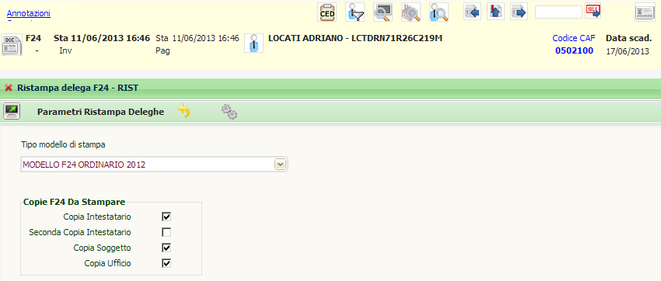
Figura 15 - Parametri ristampa
Come nel caso della stampa, anche la ristampa produce due diversi risultati. Il primo è il file di dati che la CVM trasformerà nel file PDF del modello F24 ed il secondo è il report contenente l’elenco dei modelli ristampati e degli eventuali scarti con la relativa motivazione. Per ulteriori informazioni sull’argomento si faccia riferimento al paragrafo precedente.

Annullamento F24
Una volta che si è elaborato e stampato (od anche inviato telematicamente o consegnato manualmente) un modello F24 non è più possibile apportare modifiche ai tributi che lo compongono senza prima annullarne l’elaborazione o la stampa (o l’invio).
L’annullamento della delega F24 elimina il frutto dell’elaborazione lasciando però inalterati i tributi che avevano originato l’elaborazione stessa. L’annullamento non elimina cioè i tributi, ma li riporta semplicemente nello stato DA ELABORARE, stato in cui possono poi essere modificati o cancellati dall’operatore (o dalle procedure che li generano automaticamente come 730, Unico, IMU o Contabilità IVA.
La funzione di annullamento può essere richiesta dal Quadro dei quadri di F24 (Figura 8) con il comando Annullamento delega F24 (ANNF) o dall’elenco dei tributi (Figura 3) con il pulsante Annulla delega .
L’annullamento non richiede parametri aggiuntivi.
Al termine dell’annullamento il sistema presenta un report delle operazioni effettuate, mostrato in Figura 16. Nel caso dell’esempio il report contiene unicamente la riga della delega annullata, ma essendo il modello F24 stato concepito in un’ottica di lavoro “massivo”, ossia su un elenco di soggetti o date scadenza, il report di fine operazione è pensato come strumento di controllo.
Il report mostrato può essere salvato su disco (in formato PDF) o stampato su carta, mediante le apposite funzione del browser o del programma con cui vengono gestiti i files PDF.
Mediante il pulsante indietro si chiude il report e si torna al Anagrafica F24 (o all’elenco delle funzioni massive di F24 se l’annullamento era stato richiesto in modo massivo), da dove si possono effettuare tutte le altre operazioni sul modello F24. Si noti che dopo l’annullamento, avendo eliminato di fatto la delega della scadenza, se l’operazione è stata invocata in modo puntuale su una scadenza di un soggetto, non si può tornare al Quadro dei quadri F24 in quanto prima di elaborare una scadenza non esiste ancora di fatto il modello F24. Per questa ragione, nell’operatività puntuale, si viene riportati all’anagrafica F24.
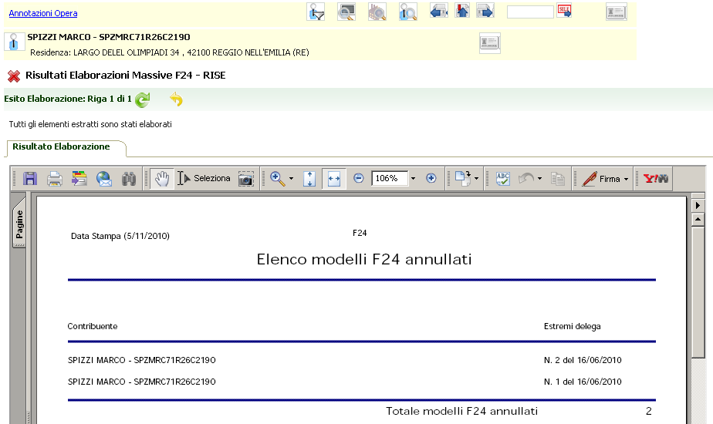
Figura 16 - Report annullamento
L’annullamento agisce sulle deleghe in stato ELABORATO, STAMPATO, INVIATO e CONSEGNATO, riportandone i tributi in stato DA ELABORARE. Le deleghe in uno stato differente vengono scartate dall’annullamento. Gli eventuali scarti dell’annullamento vengono riportati, analogamente a quanto visto per stampa e ristampa, nella scheda Scartati della pagina di fine operazioni. Poiché F24 tiene conto della storia del soggetto, in quanto deve tenere conto dell’utilizzo dei crediti, delle rateazioni e deve infine sincronizzarsi con le altre parti del sistema informativo, in generale non si può annullare una delega se vi sono deleghe successive in stato STAMPATO, INVIATO, CONSEGNATO o PAGATO. Per poterla annullare è necessario quindi annullare anche le deleghe successive. La gestione del modello F24 si sta evolvendo e si arriverà in tempi abbastanza brevi a poter annullare le deleghe anche in presenza di deleghe successive in stato STAMPATO, INVIATO, CONSEGNATO o PAGATO, a patto che nella delega che si sta annullando non siano coinvolti crediti.
L’annullamento, come tutte le funzioni di F24, può essere richiesto anche in modo massivo dopo avere estratto una serie di soggetti e scadenze. Per estensione del concetto può essere quindi anche richiesto massivamente su una serie di scadenze di un unico soggetto (estraendo ad esempio le scadenze da data a data per un certo soggetto). In questo caso provvede il sistema ad operare partendo dalla scadenza più recente per non incorrere nel problema delle deleghe successive in stati non compatibili visto in precedenza.
Si ricorda che, come accennato all’inizio del paragrafo, poiché per i tributi esposti in deleghe che sono state stampate (o inviate) la modifica è inibita, l’unico modo per poter fare delle variazioni ai dati quello di annullare prima le deleghe. L’annullamento riporta i tributi esposti nella delega annullata allo stato DA ELABORARE, consentendone quindi nuovamente la modifica o l’eliminazione definitiva.
L’annullamento non agisce sulle deleghe in stato PAGATO. Le deleghe in questo stato vengono considerate dal sistema come bloccate. Per poter sbloccare le deleghe in stato PAGATO si dovrà utilizzare il comando di sblocco, trattato più avanti in questo stesso manuale.

Consegna manuale F24
Un modello F24 stampato può essere contrassegnato come consegnato manualmente al soggetto interessato, qualora non sia stato intestato a nessuna banca (e quindi non sia di un soggetto tenuto all’invio telematico). Un modello contrassegnato come consegnato manualmente assume lo stato di CONSEGNATO. Non è obbligatorio contrassegnare i modelli stampati come consegnati, ma analogamente a quanto avviene con l’invio telematico (Entratel o CBI, trattati nei capitoli successivi), ma è utile per tenere traccia dell’iter seguito dai modelli stessi.
La consegna manuale può essere indicata contestualmente alla stampa (si veda il capitolo relativo alla stampa del modello F24), oppure può essere effettuata in un secondo tempo, con un’apposita funzione che si occupa do contrassegnare le deleghe selezionate e portarle allo stato CONSEGNATO.
La funzione di consegna manuale può essere richiesta dal Quadro dei quadri di F24 (Figura 8) con il comando Consegna delega F24 (CONF) o anche dall’elenco dei tributi digitando il comando direttamente nell’apposita casella di comando posta nella parte destra del cruscotto.
La consegna deleghe non richiede parametri aggiuntivi e, analogamente a tutte le altre funzioni di F24, al termine dell’elaborazione, presenta una stampa riepilogativa delle operazioni svolte (Figura 17).
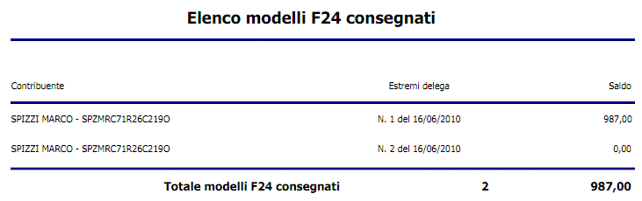
Figura 17 - Consegna manuale F24

Invio telematico F24
Opzionalmente un modello F24 può essere inviato telematicamente sul canale Entratel (Agenzia delle Entrate) o CBI (Servizi interbancari). L’invio telematico non è mai considerato un passaggio obbligatorio per concludere il ciclo di vita del modello F24.
Affinché un modello F24 possa essere inviato telematicamente deve essere stato precedentemente stampato, ossia deve essere in stato STAMPATO, ed intestato ad una banca. Non sarà possibile in alcun modo inviare telematicamente modelli F24 stampati con l’opzione Nessuna intestazione (si veda il capitolo sulla stampa del modello F24) o che comunque non abbiano compilata la parte in alto a destra (Intestatario).
Inoltre il contribuente non deve avere impostato al valore “Nessuno” il tipo di invio telematico F24 delle ulteriori informazioni sull’anagrafica (Figura 18).
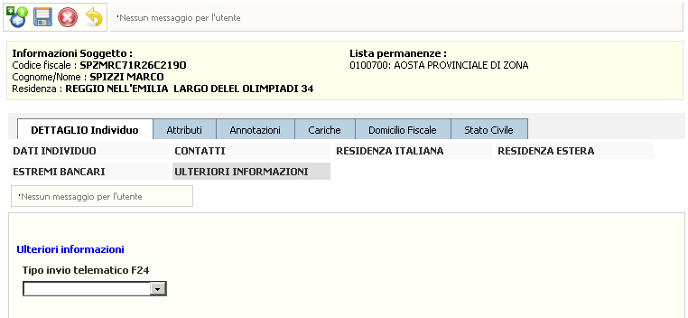
Figura 18 - Ulteriori informazioni individuo
Analogamente a quanto avviene con la stampa, anche nel caso dell’invio telematico è necessario che sul PC dell’operatore sia stato precedentemente installato il motore esterno di stampa CVM (sempre disponibile on-line nella sezione dei manuali).
Infine, per poter completare l’invio telematico, è necessario che per la provincia di riferimento dell’operatore sia stato correttamente configurato un intermediario per la trasmissione. Il compito di configurare l’intermediario spetta al responsabile provinciale, che solo ha l’accesso alle maschere di configurazione. L’intermediario per gli invii di F24 deve essere preventivamente inserito come una normale anagrafica e quindi configurato con i dati necessari all’invio telematico. In generale per l’invio Entratel non sono richiesti parametri particolari, mentre per l’invio CBI sono richiesti i codici di autorizzazione al circuito di Servizi Interbancari forniti dalla banca di appoggio dell’intermediario stesso.
La funzione di invio telematico può essere richiesta dal Quadro dei quadri di F24 (Figura 8) con i comandi Invio telematico Entratel delega F24 (TELE) o Invio telematico CBI delega F24 (CBIF) oppure dall’elenco dei tributi (Figura 3) con i pulsanti o .
L’invio telematico richiede l’immissione di alcuni parametri (Figura 19), che sono l’Intermediario, ossia la sede CIA o società di servizi che si occuperà effettivamente dell’invio, selezionabile tra gli intermediari configurati per la provincia di riferimento e la Data di addebito, ossia la data in cui, in caso di acquisizione positiva del file inviato, verrà effettuato l’addebito del saldo del modello F24 sul conto corrente indicato nel file stesso (e scelto implicitamente al momento della stampa con la scelta dell’Intestatario della delega). Per default il sistema propone di utilizzare come data di addebito la data scadenza stessa della delega che si sta inviando. Questa impostazione risulta particolarmente utile nel caso ad esempio di invio di una serie di deleghe frutto di una estrazione, potendo trattare quindi agevolmente anche diverse date scadenza. Specificando manualmente una data l’addebito per tutte le deleghe selezionate verrà fissato in quella data.
Nel caso di invio telematico CBI viene richiesto obbligatoriamente di indicare anche il tipo di invio della ricevuta da parte di Servizi interbancari, che può essere selezionato fra “1 – Titolare conto” e “2 – Sede mittente”.
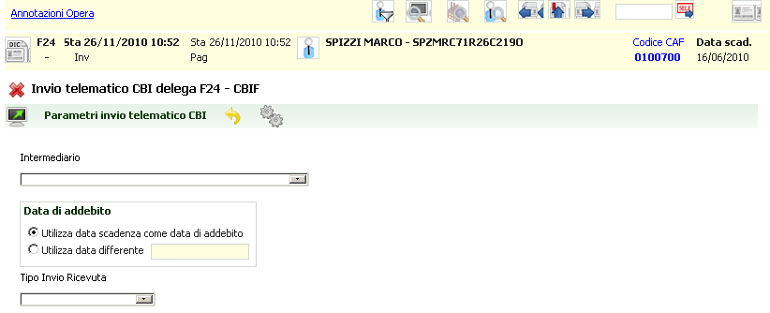
Figura 19 - Parametri invio telematico
Come nel caso della stampa il sistema produce un doppio risultato. In primo luogo propone all’operatore di scaricare un file che contiene i dati con i quali la CVM genererà il file telematico, come mostrato in Figura 20. La forma della richiesta dipende dal browser (programma di navigazione Internet) che si sta utilizzando. In ogni caso si dovrà scegliere di aprire il file, e non di salvarlo, in quanto, questo file è solo un file di appoggio che contiene le informazioni necessarie a generare il file telematico vero e proprio e non può esser utilizzato se non dalla CVM.
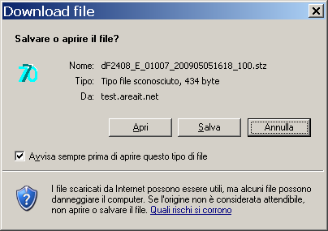
Figura 20 - Download file telematico
Scegliendo il comando Apri la CVM provvede a generare il file telematico, segnalandone poi in un apposita stampa a video il nome ed il percorso, come mostrato in Figura 21.
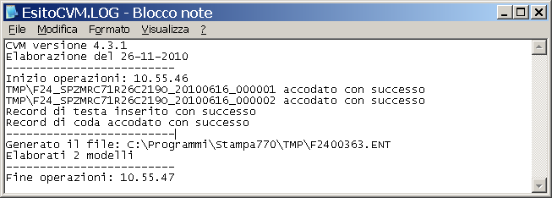
Figura 21 - Percorso file telematico
Come accennato in precedenza, in caso di invio CBI di una serie di deleghe intestate a banche differenti, il sistema produrrà differenti files, uno per ogni banca, segnalandoli distintamente nel report.
Per poter recuperare il file ed inviarlo si dovrà quindi aprire la cartella segnalata dal report. La cartella, ossia il “percorso” è la parte che precede il nome del file, fino all’ultimo carattere “\”. Nell’esempio la cartella è quindi “C:\Programmi\Stampa770\TMP\”. Se non è stata effettuata alcuna personalizzazione in fase di installazione della CVM, il percorso sarà uguale per tutte le postazioni. Nel caso dell’esempio si dovrà quindi aprire Risorse del computer, quindi il disco C, poi la cartella Programmi, quindi la cartella Stampa770 ed infine la cartella Tmp.
A seconda del tipo di invio il file ottenuto dovrà poi essere eventualmente trattato con gli strumenti messi a disposizione dal destinatario della spedizione e quindi inviato fisicamente attraverso i canali specificati sempre dal destinatario. Nel caso di Entratel ad esempio il file deve essere processato con un apposito diagnostico fornito da Agenzia delle Entrate e quindi inviato all’Agenzia con lo stesso strumento.
Il secondo risultato, mostrato in Figura 22 consiste in una stampa riepilogativa contenente l’elenco dei modelli F24 esportati con i relativi importi dei versamenti e le banche cui le deleghe sono intestate. Nel caso semplice dell’esempio il report contiene solo due deleghe, ma in un ottica di lavoro in cui l’invio può venire richiesto anche su una estrazione di più soggetti la stampa diventa un utile strumento di controllo. E’ possibile generare l’invio telematico di deleghe intestate a banche differenti con un’unica estrazione, anche nel caso di invio tramite CBI. Sarà compito del sistema, in questo secondo caso, generare i files CBI separati per banca.
Per effetto di alcune introduzioni normative alcune deleghe sono obbligate all'invio telematico tramite canale Entratel. In particolare quelle in cui compaiono compensazioni di IVA e quelle con saldo a zero (in scadenza dopo il 01/10/2014). Il sistema scarterà quindi le eventuali deleghe che ricadono nella casistica e pe rle quali è stato selezionato l'invio telematico tramite canale CBI, indicandone la specifica motivazione.
Si noti che nella parte sinistra del cruscotto compare ora la data di invio telematico del modello F24.
Tramite la scheda Allegati si può chiedere nuovamente il download del file che aperto con la CVM genera il file telematico del modello F24.
Il report mostrato, come del resto tutta la reportistica di F24, può essere salvato su disco (in formato PDF) o stampato su carta, mediante le apposite funzione del browser o del programma di gestione dei files PDF.
Mediante il pulsante indietro si chiude il report e si torna al Quadro dei quadri di F24 (o delle operazioni massive di F24), da dove si possono effettuare tutte le operazioni sul modello F24.
Al termine dell’invio telematico la delega inviata assume lo stato INVIATO. Le deleghe in stato INVIATO possono essere annullate con la funzione di annullamento, analogamente a quelle in stato STAMPATO. Come già accennato, i tributi che le compongono, nello stato INVIATO, non possono essere modificati o cancellati. Per poterlo fare è quindi necessario annullarle precedentemente.
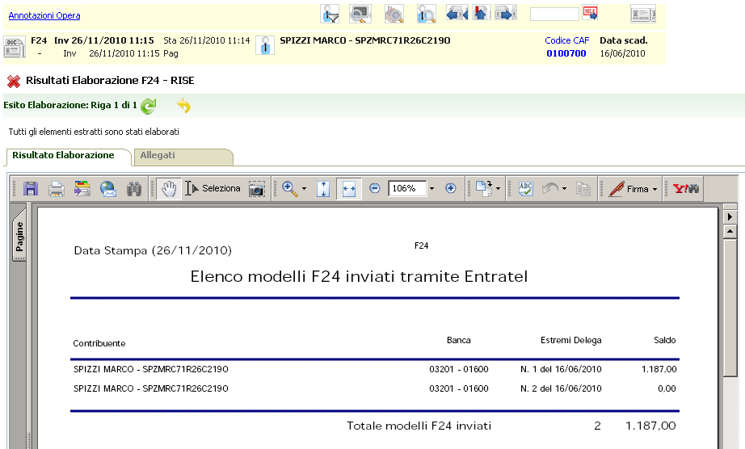
Figura 22 - Report invio telematico

Conferma pagamento F24
Il ciclo di vita del modello F24 si conclude con la conferma dell’avvenuto pagamento. La conferma di pagamento, al momento, avviene unicamente manualmente tramite un comando dell’operatore. In futuro è prevista l’introduzione dell’acquisizione degli esisti, dove previsti, dei file telematici inviati. In ogni caso la conferma manuale sarà sempre possibile, almeno per i soggetti che non sono tenuti all’invio telematico o che hanno deciso di gestirlo in autonomia senza delegarlo alle sedi CIA (o società di servizi).
Affinché di un modello F24 possa essere confermato il pagamento, esso deve essere stato precedentemente stampato o inviato telematicamente o ancora consegnato manualmente, ossia in stato STAMPATO, INVIATO o CONSEGNATO. Si noti quindi che, come accennato in precedenza, l’invio telematico non è obbligatorio ai fini della chiusura del ciclo di vita del modello F24.
La funzione di conferma del pagamento può essere richiesta dal Quadro dei quadri di F24 (Figura 8) con il comando Conferma pagamento delega F24 (PAGF) o dall’elenco dei tributi (Figura 3) con il pulsante .
La conferma di pagamento non richiede alcun parametro aggiuntivo e presenta, alla fine delle operazioni, la stampa riepilogativa che elenca le operazioni svolte mostrata in Figura 23. Nel caso dell’esempio il report contiene unicamente due deleghe, ma essendo il modello F24 stato concepito in un’ottica di lavoro “massivo”, ossia su un elenco di soggetti o date scadenza, il report di fine operazione è pensato come strumento di controllo.
Il report mostrato può essere salvato su disco (in formato PDF) o stampato su carta, mediante le apposite funzione del browser o del programma con cui vengono gestiti i files PDF.
Mediante il pulsante indietro si chiude il report e si torna al Quadro dei quadri di F24 (o all’indice delle funzioni massive di F24 se si proveniva da una elaborazione massiva), da dove si possono effettuare tutte le operazioni sul modello F24.
Si noti che nella parte sinistra del cruscotto compare la data di conferma del pagamento del modello F24.
Una volta che il pagamento di un modello F24 è stato confermato il modello F24 assume lo stato PAGATO e non può più essere modificato. Questo perché la conferma di pagamento è da intendersi come il consolidamento della transazione tra il contribuente ed Agenzia delle Entrate. Un modello F24 in stato PAGATO non può essere annullato nemmeno tramite il normale comando di annullamento, ma,per poter essere reso nuovamente annullabile e modificabile, necessita di un’apposita operazione di sblocco (vedi paragrafo successivo), che lo riporta allo stato precedente alla conferma del pagamento.
La conferma del pagamento di una delega determina, in presenza di compensazioni con credito IVA per un contribuente di cui si gestisce la contabilità IVA, la generazione della corrispondente annotazione.
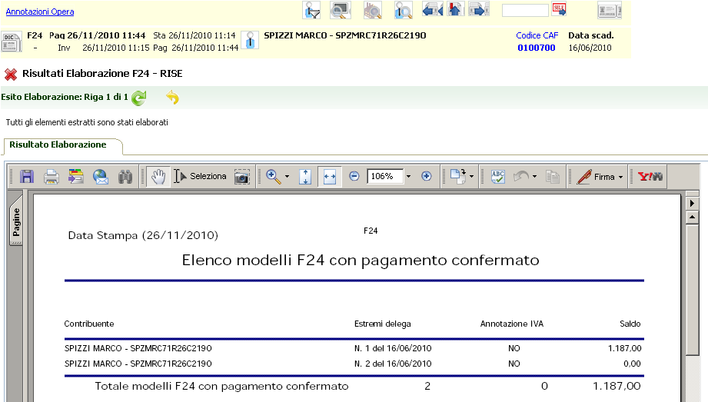
Figura 23 - Report conferma pagamento delega
La fase di pagamento è una fase molto complessa e rappresenta un momento fondamentale nella comunicazione fra IVA ed F24. Entrambe le procedure infatti gestiscono il credito IVA e se le fasi necessarie non vengono eseguite puntualmente si rischia di avere dei disallineamenti.
E’ quindi opportuno, in una logica scaletta delle operazioni da fare, procedere al pagamento di tutte le deleghe F24 prima di procedere con la chiusura dell’IVA.

Sblocco deleghe F24
Una delega F24 in stato PAGATO non può essere né modificata, né cancellata né annullata. Se per errore si rendesse necessario intervenire su una delega in stato PAGATO si dovrebbe prima ricorrere allo Sblocco deleghe F24 pagate. Questa funzione non è nel normale menù di F24 e per essere utilizzata deve quindi essere richiesta espressamente con il codice di comando SBLF digitato direttamente nella casella di comando del cruscotto di F24, dopo essere entrati nella data scadenza da sbloccare.
Lo sblocco produce una stampa riepilogativa con l’elenco delle deleghe sbloccate (Figura 24). Analogamente a tutti gli altri, il report mostrato può essere salvato su disco (in formato PDF) o stampato su carta, mediante le apposite funzione del browser o del programma con cui vengono gestiti i files PDF.
Cliccando sul pulsante indietro si chiude il report e si torna al Quadro dei quadri di F24 (o all’indice delle funzioni massive di F24 se si proveniva da una elaborazione massiva), da dove si possono effettuare tutte le operazioni sul modello F24.
Lo sblocco agisce unicamente sulle deleghe in stato PAGATO e scarta quindi, con il messaggio di stato non corretto, tutte le altre eventuali deleghe selezionate con uno stato differente. Lo sblocco, come tutte le funzioni di F24, agisce sempre su tutte le deleghe della scadenza selezionata. Se un soggetto ha quindi per la scadenza del 16/06 due deleghe in stato PAGATO, chiedendo lo sblocco della scadenza, entrambe le deleghe verranno riportate al loro stato precedente (STAMPATO, INVIATO o CONSEGNATO).
Poiché la conferma del pagamento può generare la corrispondente annotazione dell’utilizzo del credito in Contabilità IVA (in caso di compensazione con un credito IVA per un soggetto di cui si gestisce la contabilità IVA), l’operazione di sblocco, che annulla la conferma di pagamento, elimina anche l’annotazione eventualmente generata. Notizia di questa operazione si trova nella report di fine operazioni.
Si noti che tuttavia, essendo l’annotazione del credito gestita in contabilità IVA per calcolare la liquidazione del periodo cui essa compete, non è possibile eliminare un’annotazione del credito se questa è stata conteggiata nella liquidazione di un periodo già chiuso. In questo caso il sistema scarterà la delega fornendo una segnalazione di errore. Per poter ottenere lo sblocco di una delega F24 che ha generato un’annotazione dell’utilizzo del credito IVA già conteggiata in una chiusura periodica è quindi necessario annullare precedentemente la chiusura periodica della contabilità IVA.
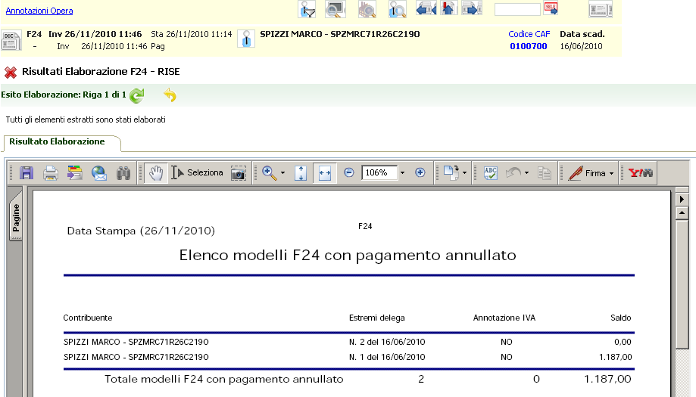
Figura 24- Sblocco deleghe pagate

Differimento agevolato pagamenti
Ci sono scadenze per cui è prevista la possibilità di avvalersi di un posticipo del pagamento senza dover ricorrere ad un ravvedimento operoso completo, ma utilizzando una semplice maggiorazione sugli stessi tributi da versare. Questa operatività è chiamata differimento di un pagamento. Il differimento più comune è sicuramente quello dei saldi delle dichiarazioni dei redditi in scadenza alla metà di Giugno, differibili alla metà di Luglio con la sola maggiorazione dello 0,40%, ma non è l’unico caso gestito dal sistema. C’è ad esempio anche il differimento senza maggiorazione della cosiddetta “scadenza balneare”, che consente di differire il versamento di metà Agosto alla settimana successiva. Di anno in anno le date dei versamenti differibili possono variare ed il sistema viene aggiornato in modo da poterne tenere conto.
Si può differire una scadenza solo se questa è differibile (ossia se si tratta di una data riconosciuta dal sistema come differibile) e se è in stato DA ELABORARE. Una volta che una scadenza è stata elaborata, stampata o inviata per poterla differire deve essere preventivamente annullata.
Il differimento può essere richiesto in modo massivo in uscita dall’estrattore F24 (o da quello Unico, 730, IMU o IVA, passando prima l’estrazione in F24), o in modo puntuale accedendo alla scadenza da differire e richiedendo il comando Differimento pagamento (DIFF), o premendo il pulsante di differimento posto sopra all’elenco tributi.
In presenza di crediti il differimento viene calcolato solo sulla quota di debito eccedente il credito compensabile. Il sistema quindi prima di differire il pagamento verifica la presenza di crediti e, se presenti, calcola la quantità di debiti che eccedono i crediti ed infine calcola la maggiorazione solo su quella parte. Per effetto di questa modalità di calcolo si ha che il differimento di una delega a zero (saldo zero) non comporta maggiorazioni.
La maggiorazione va versata con il medesimo codice tributo del debito e va quindi in sostanza sommata all’importo del debito stesso. Per maggiore chiarezza il sistema memorizza la maggiorazione in un’apposita casella del tributo a debito, in modo da poterla distinguere dall’importo originario del debito. In fase di stampa ed invio telematico, tale importo viene sempre sommato all’ammontare del debito.
La funzione di differimento, come tutte le funzioni di F24, produce una stampa finale (Figura 25) che illustra l’operazione. Nella stampa viene mostrato l’elenco dei debiti differiti e, per ciascuno, viene mostrata la quantità di debito eccedenti gli eventuali crediti disponibili e quindi la maggiorazione calcolata.
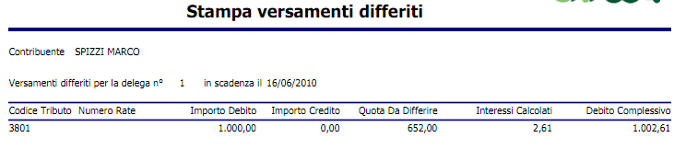
Figura 25 - Stampa esito differimento
Nell’esempio della Figura 25 il differimento è avvenuto per un debito di € 1000,00, in presenza di un credito di € 348,00. Il sistema ha quindi calcolato che la quota da differire fosse 1000 – 348 = 652 ed ha poi calcolato la maggiorazione 652 x 0,40% = 2,61.
I tributi differiti vengono fisicamente spostati nella nuova scadenza (Figura 26). Si noti che, per maggiore chiarezza, come già anticipato in precedenza, l’importo della maggiorazione viene mantenuto separato dal debito originale.
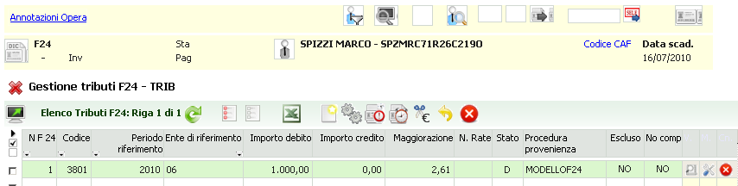
Figura 26 - Tributi differiti
Il differimento è una operazione irreversibile, ossia non esiste al momento una funzione automatica di annullamento del differimento. L’unico sistema per annullare un differimento è quindi quello di accedere alla gestione dei tributi della scadenza e rimettere la data di scadenza originale ai tributi azzerando poi la casella Maggiorazione. Questa operazione di ripristino manuale della scadenza originale può essere fatta solo se la scadenza è in stato DA ELABORARE. Una volta che una scadenza differita è stata elaborata, stampata o inviata per poterla riportare alla scadenza originale deve essere preventivamente annullata.
Per differire un debito senza tenere conto degli eventuali crediti disponibili il debito deve essere preventivamente contrassegnato con l’indicatore Non compensa (Figura 30). In questo modo la maggiorazione viene sempre calcolata sull’intero debito e gli eventuali crediti disponibili non vengono considerati. In presenza di soli debiti contrassegnati con l’indicatore Non compensa gli eventuali crediti non verranno esposti in delega.

Differimento automatico oltre alla scadenza per Unico
L’integrazione fra la gestione del modello Unico ed il modello F24 avviene automaticamente all’atto del calcolo del modello Unico e all’atto della modifica dei dati del quadro RX. I tributi generati dal calcolo (ed eventualmente modificati in RX) vengono normalmente trasferiti ad F24 con data scadenza 16/06 per saldi e primi acconti e 30/11 per i secondi acconti (con le dovute variazioni negli anni in cui queste date cadono in un giorno festivo).
Per saldi e primi acconti il contribuente può avvalersi della facoltà di effettuare i versamenti differiti alla data del 16/07 con la sola maggiorazione dello 0,40%. Tale operazione è sempre possibile nel sistema sui tributi a (saldi e primi acconti) in scadenza il 16/06 e viene denominata DIFFERIMENTO GIUGNO-LUGLIO (vedi paragrafo precedente). Come già accennato l’operatore può richiederla in modo massivo in uscita dall’estrattore F24 (o da quello Unico, passando prima l’estrazione in F24 con data scadenza 16/06), o in modo puntuale accedendo alla scadenza del 16/06 di un certo contribuente e richiedendo il comando Differimento pagamento (DIFF), o premendo il pulsante di differimento posto sopra all’elenco tributi.
Ogni operatore può tuttavia scegliere se, dopo una certa data, la parte di tributi a debito legata a saldi e primi acconti debba essere trasferita ad F24 con la maggiorazione dello 0,40% in data 16/07. Questo ulteriore automatismo interviene solo se espressamente richiesto dall’operatore in fase di configurazione dei propri dati. Ogni operatore può quindi scegliere se trasferire o meno già differiti i tributi da Unico ad F24 a partire da una certa data. Questa configurazione al momento va effettuata direttamente sui dati dell’operatore ed è quindi accessibile ai soli operatori che hanno i diritti di amministrazione sul catalogo operatori. Saranno quindi generalmente i responsabili provinciali a dover configurare il parametro su richiesta degli operatori.
Nella videata dei dati dell’operatore è stato aggiunto il campo Data per esportazione da Unico ad F24 con maggiorazione 0,40% in cui dovrà essere immessa la data di calendario a partire dalla quale i tributi di F24 di saldi e primi acconti determinati dal calcolo di Unico verranno generati comprensivi di maggiorazione dello 0,40% in data scadenza 16/07. Se il campo resta vuoto i tributi continueranno ad essere generati in data 16/06 senza maggiorazione.
Si noti che il calcolo della maggiorazione deve necessariamente essere effettuato in un momento successivo a quello del calcolo di Unico, in quanto il sistema deve valutare l’eventuale presenza di ulteriori crediti che potrebbero influenzarlo. Per non fare attendere l’operatore alla fine del calcolo di Unico il controllo dell’applicazione viene restituito all’operatore anche se il differimento dei tributi non è ancora stato completato. Potrebbe quindi accadere che tornando alla videata principale del modello Unico appena calcolato i tributi generali appaiano ancora in data 16/06. Si consiglia pertanto, prima di tornare alla videata principale del modello Unico, di consultare in bacheca l’esito del differimento dei tributi appena generati. L’elaborazione del differimento apparirà come ultima operazione in alto nella bacheca.
Questo genere di differimento automatico viene sempre considerato dal sistema una operazione massiva. La stampa riepilogativa del differimento può quindi essere visualizzata accedendo alla bacheca delle operazioni massive dell’operatore e cliccando sull’apposita voce (Figura 27).
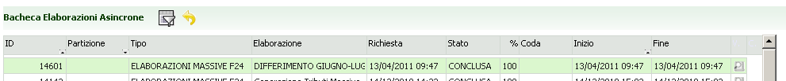
Figura 27 - Differimento automatico in bacheca

Ravvedimento operoso
I versamenti omessi o per qualche motivo effettuati in misura minore devono essere ravveduti, ossia effettuati applicando delle opportune sanzioni che variano in base al tempo trascorso dalla data del versamento irregolare. Le sanzioni hanno parametri che variano nel tempo (si veda la relativa documentazione di Agenzia delle Entrate per ulteriori informazioni e chiarimenti) e sono generalmente costituita da una sanzione in misura percentuale e da un interesse in base ai giorni di ritardo. Fanno eccezione a questa regola le deleghe “a zero” per le quali il ravvedimento operoso non è considerato sull’omesso versamento ma sulla mancata presentazione della delega, con una fattispecie sanzionatoria diversa.
Come nel caso del differimento agevolato, trattato in precedenza, la sanzione sui singoli debiti, in presenza di crediti, va calcolata solo sulla parte di debito che effettivamente eccede i crediti. Anche l’interesse dipende direttamente dalla quantità di debito o credito esposti nella delega da ravvedere, e varia a seconda del numero di giorni trascorsi dalla data di scadenza che si sta ravvedendo, ma è tuttavia in qualche misura sempre dovuta. Esiste cioè una distinzione fra il ravvedimento delle normali deleghe a debito e quello delle deleghe a saldo zero. Poiché nelle deleghe a saldo zero non vi sono sanzioni sui singoli tributi a debito (in quanto sicuramente interamente compensati con i crediti disponibili) la mora viene fissata ad un importo forfetario indipendente dall’ammontare dei singoli tributi a debito o credito, esposto poi in delega con un apposito codice tributo. In ogni caso l’importo della mora varia in basa al numero di giorni di ritardo rispetto alla data di scadenza della delega da ravvedere. Il sistema gestisce in modo automatico questo situazioni determinando la corretta mora ed il relativo codice tributo per l’opportuna esposizione.
La sanzione sul singolo debito viene generalmente esposta mediante opportuni codici tributi. Qualora i tributi non prevedano un apposito codice per la sanzione, il sistema la espone su un’altra riga con il medesimo codice del debito stesso.
Non ci sono limitazioni sulla data di scadenza per il ravvedimento. Qualsiasi scadenza può quindi essere ravveduta, a patto che sia in stato DA ELABORARE. Parimenti non ci sono limitazioni sulla scelta della data nella quale il differimento viene effettuato, a patto che questa non cada in un giorno festivo. L’unico controllo che viene effettuato è che la data del differimento sia successiva alla data di scadenza da differire. Una volta che una scadenza è stata elaborata, stampata o inviata per poterla ravvedere deve essere preventivamente annullata.
Il ravvedimento può essere richiesto in modo massivo in uscita dall’estrattore F24 (o da quello Unico, 730, IMU o IVA, passando prima l’estrazione in F24), o in modo puntuale accedendo alla scadenza da ravvedere e richiedendo il comando Ravvedimento operoso F24 (RAVF), o premendo il pulsante di ravvedimento posto sopra all’elenco tributi.
Come data di ravvedimento il sistema propone la data del giorno, ma l’operatore può modificarla a suo piacimento. Il sistema utilizza quella data per effettuare il calcolo di mora ed interessi di sanzione. E’ quindi importante utilizzare la reale data di versamento per ottenere il calcolo preciso. In particolare il sistema valuta il numero di giorni che intercorrono tra la data di scadenza da ravvedere e la data immessa come data di ravvedimento ed usa quel parametro per valutare quale mora applicare e per calcolare il numero di giorni di interesse dovuti per calcolare la sanzione.
Anche nel caso del ravvedimento il sistema, al termine dell’operazione, produce una stampa riepilogativa che sintetizza il calcolo effettuato (Figura 28).
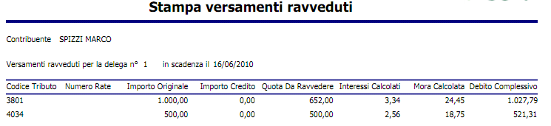
Figura 28 - Stampa calcolo ravvediemnto
Nell’esempio della Figura 28 il ravvedimento è stato richiesto in data 20/12/2010 per due tributi a debito, rispettivamente di € 1000,00 ed € 500,00, in presenza di un credito di € 348,00. La stampa mostra la quota da ravvedere di ciascun debito per effetto della presenza dei crediti e quindi gli importi di interesse e mora.
L’inserimento tardivo di un tributo in una scadenza che ne precede altre già stampate, inviate o pagate, in presenza di crediti, è consentito solo se il tributo viene contrassegnato con l’indicatore Escluso (Figura 29). Questo indicatore valorizzato forza al sistema di ignorare la presenza del tributo per tutte le operazioni che riguardano F24, tranne che per il i ravvedimenti (e differimenti). Allo stesso modo se nel sistema,in presenza di crediti, si vuole deliberatamente ignorare un tributo elaborando però normalmente i successivi, il sistema blocca le operazioni se tale tributo non viene contrassegnato con l’indicatore Escluso.
L’operazione di ravvedimento richiesta su una scadenza contenente tributi contrassegnati come esclusi riporta automaticamente, se possibile, i tributi alla condizione di non esclusi, eliminando l’indicatore.
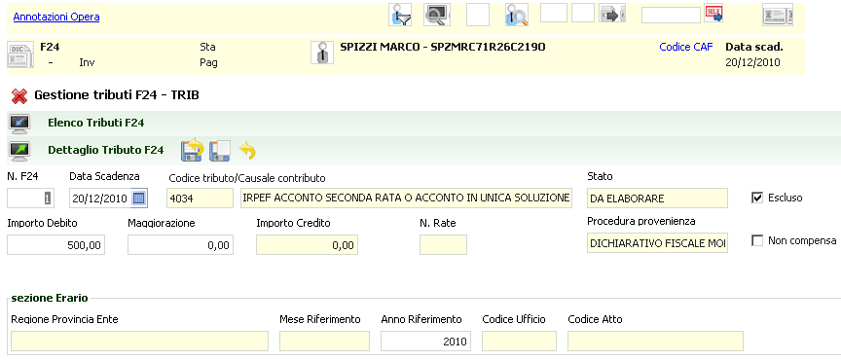
Figura 29 - Indicatore Escluso
Per quei soggetti che non hanno crediti disponibili i controlli sull’inserimento tardivi dei debiti non vengono effettuati ed è quindi sempre possibile inserire un ulteriore debito anche in presenza di deleghe successive già stampate, inviate o pagate.
Per ravvedere un debito senza tenere conto degli eventuali crediti disponibili il debito deve essere preventivamente contrassegnato con l’indicatore Non compensa. In questo modo mora e sanzione vengono sempre calcolate sull’intero debito e gli eventuali crediti disponibili non vengono considerati. In presenza di soli debiti contrassegnati con l’indicatore Non compensa gli eventuali crediti non verranno esposti in delega.
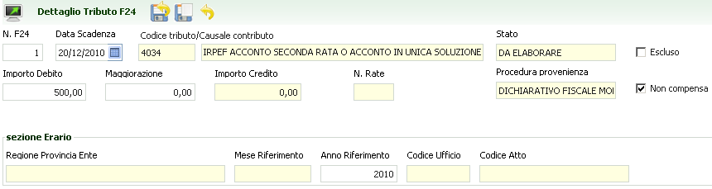
Figura 30 - Indicatore Non compensa

Ravvedimento di delega “a zero”.

Laddove il ravvedimento operoso abbia ad oggetto una delega con saldo zero (c.d. delega “a zero”), con soltanto l’importo da versare e la sola sanzione forfettaria (cod. tributo 8911) la procedura si comporta in due modi sensibilmente differenti, tentando di scegliere il metodo meno oneroso di ravvedimento:

- Tributo a debito di piccolo importo. Se l’importo del tributo da ravvedere è molto piccolo, il ravvedimento viene calcolato non come delega a zero non presentata, ma come versamento omesso, e sui tributi è valorizzato l’indicatore “non compensa”;
- Tributo di importo più elevato. Se l’importo è più elevato, la procedura elabora il ravvedimento con la sanzione forfettaria.

Nell’uno e nel’altro caso l’operatore potrà modificare manualmente il risultato del ravvedimento.
L’operazione di ravvedimento operoso non è al momento reversibile. Una volta chiesto il ravvedimento i tributi ravveduti vengono fisicamente spostati nella nuova data di scadenza e vengono generati, nella medesima data, i necessari tributi per mora ed interessi. Per ripetere l’operazione di ravvedimento l’operatore deve quindi rimuovere i tributi di mora ed interessi e riportare i debiti alla loro scadenza originale.
Il sistema gestisce inoltre il ravvedimento delle rate derivanti dalla rateazione di un debito. L’operatività è la medesima dei tributi a debito normali. Si noti che tuttavia non è possibile ravvedere la prima delle rate, che è quella che in pratica determina la generazione della successiva rateazione, ossia che per poter considerare un debito come rateizzato è necessario avere versato correttamente la prima rata. Ravvedendo una prima rata l’intero debito viene spostato alla data di ravvedimento ed il numero di rate ricalcolato di conseguenza.

Estrattore F24
Come già ripetuto più volte in precedenza, tutte le funzioni di F24 sono generalmente pensate per essere eseguite in modo massivo su un insieme di scadenze. E’ il caso ad esempio dei giorni che precedono una data di versamento e l’operatore deve provvedere a stampare ed inviare gli F24 di tutti i soggetti che hanno un qualche versamento da effettuare in quella data. Presumibilmente, se i contribuenti che gestisce quell’operatore non hanno esigenze particolari, elaborazione, stampa ed invio telematico potranno avvenire massivamente senza necessità di dover accedere ad ognuno dei contribuenti.
F24 dispone di un suo estrattore, tramite cui l’operatore può selezionare l’insieme dei contribuenti e delle date scadenza su cui intervenire, ma spesso è più agevole utilizzare gli estrattori della contabilità IVA o dei redditi per poter lavorare esclusivamente sull’insieme dei contribuenti movimentati da quelle procedure nello specifico periodo. Gli estrattori di contabilità IVA e redditi dispongono all’uopo del comando Funzioni massive F24 (MF24) che trasferisce ad F24 una estrazione fatta nei rispettivi estrattori. La funzione di trasferimento richiede come unico parametro aggiuntivo la data scadenza, o, alternativamente, effettua il passaggio generico di tutte le anagrafiche estratte (Figura 31).
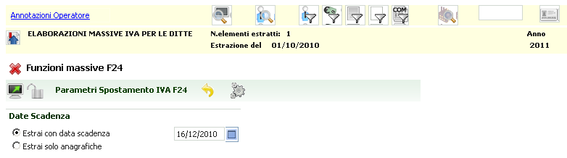
Figura 31 - Passaggio estrazione ad F24
Selezionando una data, nella modalità Estrai con data scadenza, i soggetti estratti vengono passati ad F24 ed eventualmente vengono scartati quelli che per la data indicata non hanno nessuna delega o tributo F24. Per i soggetti passati ad F24 viene estratta unicamente la scadenza indicata, indipendentemente dallo stato in cui si trova. Se si seleziona l’opzione Estrai solo anagrafiche nessuno dei soggetti viene scartato, ma per i soggetti passati ad F24 non vengono estratte le date scadenza, ossia sarà poi possibile unicamente effettuare operazioni che non necessitano di una data scadenza. Per elaborare (stampare, inviare, etc) tutte le deleghe in scadenza il 16/12 per i soggetti che hanno appena chiuso il periodo nella contabilità IVA ad esempio si estragga l’insieme dei soggetti dalla contabilità IVA con gli appositi parametri (si veda il manuale della Contabilità IVA per ulteriori informazioni al riguardo), si richieda il comando MF24 dalle massive della contabilità IVA e si specifichi la data del 16/12/2010. In F24 si verranno a trovare tutti i soggetti che erano presenti nell’estrazione della contabilità IVA e che hanno una delega o un tributo con scadenza 16/12/2010.
Per utilizzare direttamente l’estrattore di F24 si deve cliccare sull’icona del cruscotto di F24, oppure, alternativamente, si può utilizzare il menù principale del Sistema Informativo, voce F24, comando Ricerca avanzata.
L’estrattore si compone di due schede, la prima Estrattore anagrafica (Figura 32) contiene i dati legati all’anagrafica dei contribuenti e non espressamente alla deleghe F24, mentre la seconda Estrattore scadenza (Figura 33) contiene i parametri per estrarre in base ai dati di deleghe e tributi del soggetto. Le due schede possono essere utilizzate contemporaneamente per ottenere estrazioni precise.
In dettaglio nella scheda della parte anagrafica è possibile indicare un elenco di soggetti selezionandoli uno ad uno nella casella Elenco contribuenti, oppure un intervallo alfabetico di soggetti specificandone gli estremi nella casella Ragione sociale o cognome e nome Da ed A. E’ possibile limitare i comuni statistici o di residenza dei soggetti mediante la casella Comune o selezionare un elenco di attributi che i soggetti devono possedere dalla casella Elenco attributi. L’estrazione può essere limitata alle sole ditte selezionando l’opzione Solo ditte o ai soli individui selezionando l’opzione Solo individui della casella Tipo soggetto, o ancora limitata ai soli possessori di partita IVA selezionando l’opzione Solo titolari partita IVA od ai non possessori di partita IVA selezionando l’opzione Solo non titolari di partita IVA della casella Titolari partita IVA. Infine si possono selezionare i soggetti anche tramite la banca d’appoggio specificando l’ABI o eventualmente anche il CAB (quindi la filiale precisa) nella casella Banca d’appoggio o tramite il tipo di invio telematico F24 selezionato in anagrafica, contrassegnando quelli ammissibili nella casella Tipo invio telematico. Il funzionamento della maggior parte di questi criteri è il medesimo di quelli omologhi presenti negli estrattori della contabilità IVA o dei redditi.
E’ possibile estrarre i soggetti che hanno estremi bancari da utilizzare per F24 oppure estrarre tutti quelli che non ce li hanno. Se si lascia il valore “Indifferente” il filtro non verrà preso in considerazione.
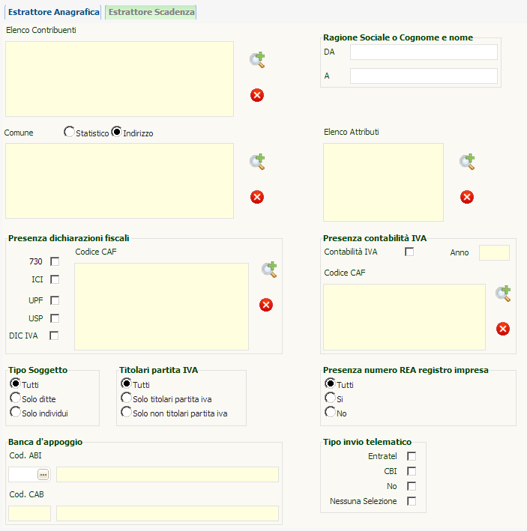
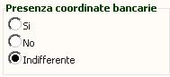
Figura 32 - Estrattore anagrafica

Utilizzando esclusivamente la parte anagrafica il sistema estrae tutte le date scadenza presenti per i soggetti che soddisfano i criteri immessi. Se si seleziona ad esempio il soggetto SPIZZI MARCO nella ‘elenco dei soggetti e si estrae si otterranno tutte le date scadenza del soggetto e di conseguenza le operazioni massive richieste sulla base di questa estrazione opereranno su tutte le scadenze del soggetto estratto. Per poter limitare l’azione ad una precisa data scadenza è necessario utilizzare (anche) i criteri sulle scadenze.
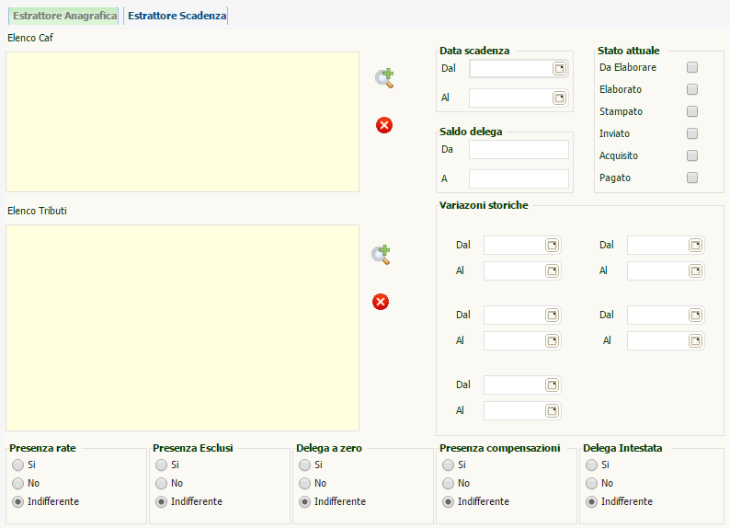
Figura 33 - Estrattore scadenza
In dettaglio nella scheda dei dati della scadenza è possibile specificare un elenco di codici CAF di pertinenza delle deleghe (o del soggetto se le deleghe non sono ancora state elaborate) tramite la casella Elenco CAF. Si noti che se non viene specificato nessun codice CAF l’estrazione sarà comunque sempre limitata ai soli codici CAF su cui l’operatore ha visibilità.
E’ possibile indicare un intervallo di date scadenza nella casella Data scadenza Dal ed A. (per ottenere una unica data scadenza immettere lo stesso valore in entrambe le caselle).
Nella casella Stato attuale è possibile contrassegnare tutti uno o più stati ammissibili per l’estrazione. Si noti che se in una stessa data scadenza sono presenti più deleghe, con stati differenti, affinché la data scadenza venga estratta è sufficiente che una delle deleghe sia in uno stato tra quelli contrassegnati.
Si noti che poiché la delega F24 esiste dal momento in cui viene elaborata, la scelta di un elenco di codici CAF in combinazione con un elenco di stati è possibile solo per gli stato da ‘Elaborato’ in avanti. Selezionando quindi lo stato ‘Da elaborare’ la casella per la scelta dei codici CAF viene automaticamente inibita e, viceversa, selezionando uno o più codici CAF lo stato ‘Da elaborare’ viene inibito.
Per ottenere l’elenco delle scadenze di F24 ancora da elaborare legate ad un certo codice CAF si dovrà utilizzare lo stato ‘Da elaborare’ in combinazione con la presenza delle dichiarazioni fiscali o della contabilità IVA che avranno originato i tributi.
E’ possibile indicare un intervallo per il valore del saldo finale delle deleghe da estrarre nella casella Saldo delega Da ed A. (per ottenere un unico importo immettere lo stesso valore in entrambe le caselle). Si noti che poiché il saldo finale della delega esiste solo dopo che la delega è stata calcolata, combinando un dato in questo intervallo con lo stato attuale 'Da elaborare' si otterrà sempre un insieme vuoto di deleghe estratte.
Nella casella Elenco tributi può essere indicato un elenco di tributi di cui almeno uno deve essere presente nella scadenza per determinarne l’estrazione. Poiché l’estrattore estrae date scadenza e non singoli tributi ed il sistema considera la data scadenza sempre nella sua interezza, l’indicazione di un tributo determina l’estrazione dell’intera data ossia di tutti i tributi che hanno la medesima data scadenza di quello indicato nella selezione (per i soggetti estratti).
Tramite le caselle Variazioni storiche si possono indicare degli intervalli temporali in cui una cera scadenza deve avere avuto un certo stato. Il sistema memorizza la storia degli stati delle deleghe, dal momento dell’elaborazione sino al pagamento. L’annullamento di una delega azzera anche il relativo storico.
Selezionando l’opzione Sì nella casella Presenza rate le scadenze vengono estratte solo se contengono almeno un tributi da rateizzare (ossia con la casella Numero rate valorizzata diversa da zero), mentre selezionando l’opzione No vengono estratte solo quelle scadenze in cui non è presente nemmeno un tributo da rateizzare.
Selezionando l’opzione Sì nella casella Presenza esclusi le scadenze vengono estratte solo se contengono almeno un tributi contrassegnato come Escluso, mentre selezionando l’opzione No vengono estratte solo quelle scadenze in cui non è presente nemmeno un tributo contrassegnato come Escluso.
Selezionando l’opzione Sì nella casella Delega a zero le scadenze vengono estratte solo se la scadenza è stata almeno elaborata e contiene almeno una delega con saldo pari a zero, mentre selezionando l’opzione No vengono estratte solo quelle scadenze in cui non è presente nemmeno una delega con saldo a zero.
Selezionando l’opzione Sì nella casella Presenza compensazioni le scadenze vengono estratte solo se la scadenza è stata almeno elaborata e contiene almeno una delega con un credito esposto in compensazione (indipendentemente quindi dal saldo finale), mentre selezionando l’opzione No vengono estratte solo quelle scadenze in cui non è presente nemmeno una delega con crediti esposti.
Selezionando l’opzione Sì nella casella Delega intestata le scadenze vengono estratte solo se sono state almeno stampate e nella stampa di almeno una di quelle presenti nella scadenza si è selezionato di intestare la delega ad una banca, mentre selezionando l’opzione No vengono estratte solo quelle scadenze in cui nessuna delega è stata intestata ad un banca. Si noti che dal 01/10/2014, dato l'obbligo di invio telematico tramite Entratel delle deleghe con saldo a zero, il sistema considera le deleghe a zero (in scadenza dopo tale data) come sempre intestate.
Nell’elenco degli stati non è presente lo stato ‘Consegnato’, che per il sistema equivale allo stato ‘Inviato’. Per ottenere l’estrazione delle sole deleghe in stato ‘Consegnato´si deve utilizzare lo stato ‘Inviato’ in combinazione con l’indicazione ‘Delega intestata’ impostata a No.
Tutti i criteri sono sempre utilizzati in combinazione, ossia il sistema estrae solo i soggetti e le scadenze che li soddisfano tutti.
Nelle funzioni massive, trattate di seguito, sono presenti due strumenti per verificare ed eventualmente modificare manualmente, l’elenco delle scadenze estratte.
Per estrarre ad esempio tutte le deleghe da elaborare per la scadenza del 16/12/2010 si devono indicare la data di scadenza e lo stato nella scheda Estrattore scadenza. Se si volesse ad esempio limitare l’estrazione di queste alle sole deleghe che contengono un versamento di IVA si potrebbe aggiungere nell’elenco tributi i codici tributi relativi ai versamenti IVA. Per estrarre invece tutte le scadenze di un certo soggetto è sufficiente specificare il soggetto nell’elenco dei soggetti senza ulteriori parametri.

Funzioni massive F24
A valle dell’estrazione di un elenco di date scadenza (o di soggetti) sono disponibili una serie di funzioni, in gran parte identiche a quelle già viste in dettaglio per una singola scadenza di un singolo soggetto.
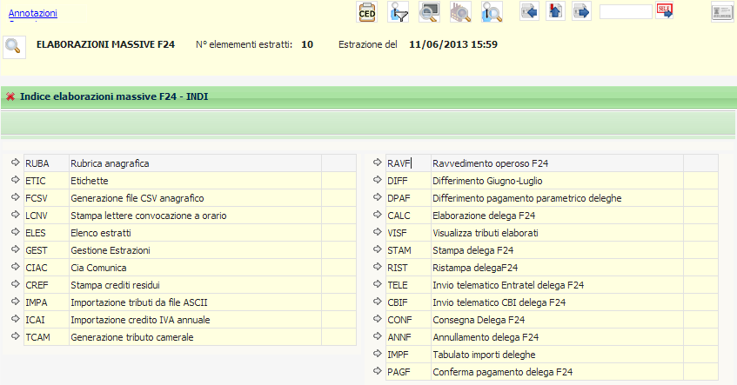
Figura 34 - Funzioni massive
Nella parte alta della pagina principale delle funzioni massive, ossia il Quadro dei quadri delle funzioni massive (Figura 34), vengono mostrati i dati identificativi dell’estrazione corrente, su cui quindi le operazioni che da qui verranno richieste avranno effetto. Di seguito, nella parte centrale della maschera, sono elencati, allo stesso modo che abbiamo già visto per la pagina principale di F24, le funzioni disponibili. La funzione può essere richiesta cliccando direttamente sul nome o digitando il codice di comando di quattro caratteri nella casella di comando posta nella parte in alto a destra del cruscotto.
Le estrazioni fatte possono essere riutilizzate per più funzioni massive, anche richieste in momenti differenti. Fino a quando non si effettua una nuova estrazione infatti il sistema mantiene in memoria i dati estratti precedentemente, rendendoli sempre disponibili per nuove funzioni massive. Per accedere nuovamente alle funzioni massive senza effettuare una nuova estrazione, volendo quindi usare quella precedentemente fatta (non importa quando, il sistema mantiene comunque l’ultima dell’operatore), si deve accedere all’estrattore e cliccare sul pulsante che porta al Quadro dei quadri , posto nella parte destra del cruscotto. Effettuando una nuova estrazione i arriva comunque sempre alla stessa pagina con l’elenco delle funzioni disponibili.
Nella maggior pare dei casi le funzioni massive vengono elaborate dal sistema in modo asincrono, ossia l’elaborazione non avviene immediatamente, ma la richiesta viene accodata ad un’apposita coda di elaborazioni che vengono pi processate in base all’ordine i chi sono state richieste. In condizioni normali l’elaborazione, pur essendo asincrona, viene effettuata immediatamente o in tempi molto rapidi, ma in ogni caso l’operatore non è costretto ad attenderne l’esito prima di poter fare qualsiasi altra operazione. Dopo aver richiesto una elaborazione massiva infatti il sistema ripropone nuovamente il Quadro dei quadri delle funzioni massive e l’operatore può chiedere una successiva operazione massiva o riprendere l’attività su una qualsiasi altra funzione del sistema informativo. Il sistema garantisce che più operazioni richieste da uno stesso operatore sulla stessa estrazione vengano processate in ordine cronologico di richiesta. Questo significa che si possono ad esempio richiedere, sulla medesima estrazione, prima l’elaborazione, poi la stampa, poi l’invio telematico senza attendere necessariamente l’esito della fase precedente per richiedere la successiva, poiché è il sistema ad occuparsi di mantenerne l’ordine corretto. Diversamente se vengono richieste più elaborazioni massive da operatori differenti o anche dallo stesso operatore, ma su estrazioni differenti, il sistema ne parallelizza l’esecuzione al fine di minimizzare i tempi di attesa.
Le funzioni di F24 in particolare sono state realizzate in modo da presentare al termine di ognuna una stampa riepilogativa contenente gli eventuali scarti con le relative motivazioni, in modo da consentire, al termine delle fasi di elaborazione massiva, l’eventuale correzione dei singoli problemi. In caso di errori su alcune delle deleghe estratte il sistema blocca infatti solo quelle consentendo alle altre di arrivare sino al termine delle elaborazioni richieste in sequenza.
Oltre alle funzioni sui singoli F24 è possibile richiedere alcune stampe generiche che riguardano il soggetto, come ad esempio la situazione dei crediti o delle imposte, o ancora alcune funzioni generiche di utilità come la generazione di un file CSV per l’esportazione o l’utilizzo dei dati al di fuori del sistema o la stampa di etichette in formati predefiniti.
L’elenco delle scadenze estratte è sempre consultabile tramite la funzione Elenco estratti (ESTR), che produce una stampa sintetica dei soggetti e relative date scadenza che compongono l’estrazione. Pur essendo una funzione massive, la stampa dell’elenco estratti non viene gestita in modo asincrono e quindi, una volta richiesta, presenta il risultato direttamente all’operatore, senza dover passare per la bacheca, in cui anzi, l’esito di tale funzione non comparirà in nessun caso.
Per poter eliminare uno o più soggetti estratti è possibile accedere alla funzione di Gestione estrazioni (GEST), che presenta l’elenco delle scadenze dei soggetti in un elenco da cui è possibile eliminare degli elementi. Gli elementi eliminati vengono tolti dall’estrazione corrente e di conseguenza le operazioni richieste su quella estrazione non li riguarderanno. in alcun modo.
La funzione COOB Stampa coordinate bancarie permette di ottenere un PDF dove vengono riportati per ogni soggetto estratto gli estremi bancari.

Bacheca elaborazioni sincrone
L’esito delle funzioni massive si consulta nella bacheca delle elaborazioni asincrone. La bacheca è comune a tutto il sistema informativo e contiene quindi non solo l’esito delle funzioni massive di F24,ma anche quello di tutte le altre funzioni massive presenti nel sistema.
Alla bacheca si accede tramite il pulsante posto nella parte alta dei vari cruscotti.
La bacheca contiene l’elenco d tutte le funzioni massive richieste dall’operatore, ordinate cronologicamente. In generale la bacheca è di sola consultazione, ma, in alcuni casi, l’operatore può intervenire eliminando una richiesta di elaborazione massiva qualora questa non sia ancora stata presa in carico dal sistema, ossia sia ancora in attesa.
Cliccando sul pulsante di dettaglio posto alla destra della riga dell’elaborazione si accede al risultato dell’elaborazione stessa. Il risultato dell’elaborazione massiva, nel caso di F24, è identico a quello che si ottiene richiedendo la stessa funzione in modo puntuale su una scadenza di un soggetto.
Le elaborazioni effettuate vengono mantenute in memoria e quindi è sempre possibile recuperare le stampe riepilogative generate al termine dell’elaborazione (contenenti quindi la sintesi delle operazioni effettuate e gli eventuali scarti o errori) ed anche gli allegati prodotti dalle elaborazioni stesse (ad esempio i PDF degli F24 o i files telematici).
I risultati visualizzati nella bacheca possono essere filtrarti in base al Tipo ed allo Stato per render più agevole la consultazione, ma in generale, essendo i dati ordinati in modo cronologico, le parti di interesse principale sono sempre mostrate nella parte alta dell’elenco. Tramite il tipo si possono selezionare le categorie generali dell’elaborazione, ad esempio se si tratta di elaborazione di F24 piuttosto che di Unico o Contabilità IVA. Tramite lo stato si possono filtrare i dati in modo da vedere solo le elaborazioni in un determinato stato. La Tabella 2 - Stato elaborazioni massive riepiloga i principali stati possibili.

Stato | Descrizione
IN ATTESA | L’elaborazione è in attesa di essere processata. In questo stato può ancora essere eliminata dall’operatore prima che produca effetti sui dati
IN CORSO | L’elaborazione è in fase di esecuzione. L’operatore non può che attenderne la conclusione per verificare l’esito
CONCLUSA | L’elaborazione è stata portata a termine. I risultati sono disponibili nel dettaglio dell’elaborazione.
IN ERRORE | L’elaborazione non ha potuto essere conclusa. L’operazione richiesta non ha quindi avuto effetto. Questo stato presuppone problemi che generalmente non dipendono dai dati oggetto dell’elaborazione. Qualora la richiesta di una elaborazione termini con questo stato è opportuno contattare l’assistenza.
Tabella 2 - Stato elaborazioni massive

Stampa crediti residui
La stampa dei crediti residui è la funzione che consente di ottenere un riepilogo dei crediti non ancora esauriti per un certo soggetto. Può essere richiesta in modo puntuale su un soggetto da un qualsiasi quadro dei quadri di un suo modello F24, dall’anagrafica F24 del soggetto stesso o anche massivamente (quindi per un elenco di soggetti), dalle funzioni massive di F24. Il comando è Stampa crediti residui (CREF).
Nella stampa (Figura 35), suddivisa in ogni caso per contribuente, vengono elencati i crediti non ancora esauriti alla data odierna e, per ciascuno, viene mostrato uno schema che ne riassume l’importo iniziale e la natura degli eventuali utilizzi. Nella stampa non figurano mai i crediti già completamente esauriti. Un credito viene considerato completamente esaurito quando è stato esposto completamente in F24 o stornato manualmente. Fino a quando un credito è stato solo elaborato, benché anche in una delega che lo esaurisce, il sistema non lo considera ancora esaurito fino all’avvenuta stampa.
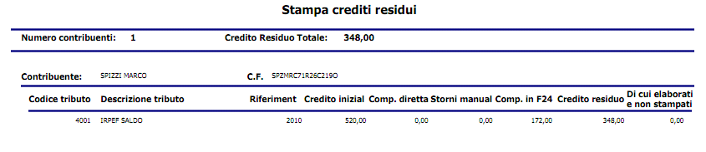
Figura 35 - Stampa crediti residui

Tabulato importi deleghe
Il tabulato degli importi delle deleghe consente di ottenere un tabulato sintetico contenete, l’elenco delle deleghe F24 che siano state almeno elaborate, e che fanno parte dell’estrazione, con i relativi importi a debito. Le deleghe elencate sono suddivise per data scadenza e per ciascuna delega viene riportato il contribuente, l’eventuale intestatario (ossia la banca cui la delega è stata intestata in fase di stampa), lo stato, il numero di modelli ed il saldo totale (Figura 36).
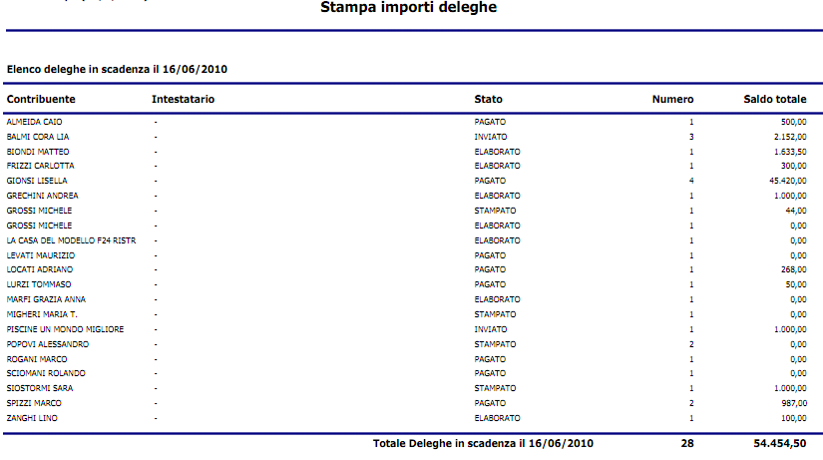
Figura 36 - Tabulato importi deleghe

Estremi bancari
Gli estremi bancari sono accessibili dall’anagrafica unica, dopo aver selezionato un soggetto (Figura 37).
Come accennato in precedenza sono necessari per poter effettuare l’invio telematico dei modelli F24. Si noti che anche se non espressamente richiesti dal caso particolare, il sistema richiede comunque obbligatoriamente la presenza degli estremi bancari anche per l’invio delle deleghe a zero.
Un soggetto può avere più di un estremo bancario e l’operatore può indicare sui vari estremi se sono utilizzabili da F24 contrassegnandoli con l’apposito indicatore F24 telematico. Solo gli estremi contrassegnati con questo indicatore sono ritenuti validi da F24, che ignora invece tutte gli altri.
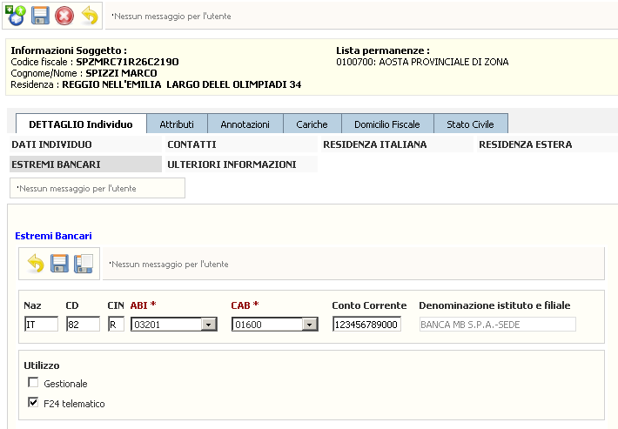
Figura 37 - Estremi bancari contribuente
Al momento dell’inserimento o della modifica dei dati degli estremi bancari il sistema effettua i controlli di congruenza dei codici di controllo CIN e CD in base a quanto specificato dalla documentazione dei Sistemi Interbancari. Non è quindi consentito salvare un estremo bancario se i codici di controllo immessi non risultano corretti e congruenti con i rimanenti dati.
L’inserimento del codice ABI, ossia la selezione dell’istituto bancario, avviene da tabella, così come l’inserimento del codice CAB, ossia la filiale dell’istituto indicato dal codice ABI. Di conseguenza per poter scegliere il codice CAB è sempre necessario indicare prima il codice ABI.
Le tabelle degli ABI e CAB sono fornite in automatico dal sistema e vengono aggiornate mensilmente con i dati pubblicati sulle aggregazioni, variazioni e cancellazioni degli istituti bancari. L’aggiornamento avviene indicativamente verso la metà del mese. Qualora si rendesse necessario inserire un conto corrente presso una filiale non ancora censita dal sistema è possibile richiederne espressamente l’inserimento all’assistenza fornendo ABI, CAB, Denominazione della filiale e provincia di ubicazione.

